目录

第一节 前端工程化与webpack 1

1. 前端工程化 1

1.1 实际的前端开发 1

1.2 什么是前端工程化 1

1.3 前端工程化的解决方案 1

2. webpack的基本使用 2

2.1 什么是webpack 2

2.2 创建列表隔行变色项目 2

2.3 在项目中安装webpack 2

2.4 在项目中配置webpack 3

2.5 mode的可选值 3

2.6 webpack.config.js文件的作用 3

2.7 webpack中的默认约定 4

2.8 自定义打包的入口与出口 4

3. webpack中的插件 5

3.1 webpack插件的作用 5

3.2 安装webpack-dev-server 5

3.3配置webpack-dev-server 5

3.4 配置webpack-dev-server打包生成的文件哪儿去了 6

3.5 生成到内存中的文件该如何访问 6

3.6 安装html-webpack-plugin 6

3.7 配置html-webpack-plugin 7

3.8 html-webpack-plugin的具体作用 7

3.8 devServer节点 7

4. webpack中的loader（加载器） 8

4.1 loader概述 8

4.2 loader的调用过程 8

4.3 loader打包处理CSS文件 8

4.4 loader打包处理less文件 9

4.4 loader打包处理样式表中与url路径相关的文件 9

4.5 loader打包处理的大致过程 10

4.6 打包处理js中的高级语法 10

4.7 安装babel-loader相关的包 11

4.8 配置babel-loader 11

5. 打包发布 11

5.1 为什么要打包发布 11

5.2 配置webpack的打包发布 12

5.3 把JavaScript文件统一生成到js目录中 12

5.4 把图片文件统一生成到image目录中 12

5.5 自动清理dist目录下的旧文件 13

6. Source Map 13

6.1 什么是Source Map 13

6.2 默认Source Map的问题 13

6.3 解决默认Source Map的问题 14

6.4 webpack生产环境下的Source Map 14

6.5 只定位行数不暴露代码 15

6.6 Source Map的最佳实践 15

7. 总结 15

①能够掌握webpack 的基本使用 15

②了解常用的plugin的基本使用 15

③了解常用的 loader的基本使用 15

④能够说出Source Map 的作用 15

第二节 Vue基础 16

1.Vue简介 16

1.1 什么是Vue 16

1.2 Vue的特性 16

1.3 MVVM 17

1.4 MVVM的工作原理 18

1.5 Vue的版本 18

2.Vue的基本使用 19

2.1 基本使用步骤 19

2.2 基本代码与MVVM的对应关系 19

3.Vue的调试工具 20

3.1 安装vue-devtools调试工具 20

3.2 配置Chrome浏览器中的vue-devtools调试工具 20

3.3 使用vue-devtools调试Vue界面 20

第三节 Vue的指令 21

4.1 指令的概念 21

4.2 内容渲染指令 21

4.3 属性绑定指令 23

4.4 事件绑定指令 24

4.5 双向绑定指令 27

4.6 条件渲染指令 28

4.7 列表渲染指令 30

4.8 总结 32

①能够知道vue的基本使用步骤 32

②掌握vue中常见指令的基本用法 32

第四节 Vue的过滤器 32

5.1 过滤器 32

5.2 定义过滤器 33

5.3 私有过滤器和全局过滤器 33

5.4 连续调用多个过滤器 33

5.5 过滤器传参 34

5.6 过滤器的兼容性 35

第五节 Vue的侦听器 35

6.1 什么是watch侦听器 35

6.2 使用watch检测用户名是否可用 36

6.3 immediate选项 36

6.4 deep选项 37

6.5 监听对象单个属性的变化 37

第六节 计算属性 38

7.1 什么是计算属性 38

7.2 计算属性的特点 38

第七节 axios 39

8.1 axios的基本语法 39

8.2 axios的基本使用 40

8.3 axios的解构赋值 41

8.4 axios的复用 41

第八节 单页面应用程序 42

9.1 什么是单页面应用程序 42

第九节 Vue-cli 43

10.1 什么是Vue-cli 43

10.2 安装和使用 43

10.3 vue项目的运行流程 43

第十节 Vue组件 44

11.1 什么是组件化开发 44

11.2 Vue中的组件化开发 44

11.3 Vue组件的三个组成部分 44

①template：组件的模板结构 44

②script：组件的JavaScript行为 45

③style：组件的样式 46

11.4 组件之间的父子关系 47

11.5 使用组件的三个步骤 47

11.6 通过components注册的是私有子组件 48

11.7 注册全局组件 48

11.8 组件的props 49

11.9 props是只读的 49

11.10 props的default默认值 50

11.11 props的type值类型 50

11.12 props的required必填项 51

11.13 组件之间的样式冲突问题 52

11.14 解决组件之间的样式冲突问题 52

11.15 style节点的scoped属性 53

11.16 /deep/样式穿透 53

第十一节 组件的生命周期 54

12.1 生命周期&生命周期函数 54

12.2 组件生命周期函数的分类 54

12.3 生命周期图示 57

第十二节 组件之间的数据共享 57

13.1 组件之间的关系 57

13.2 父子组件之间的数据共享 57

13.3 父组件向子组件共享数据 58

13.4 子组件向父组件共享数据 59

13.5 兄弟组件之间的数据共享 60

13.6 EventBus的使用步骤 61

第十三节 ref引用 61

14.1 什么是ref引用 61

14.2 使用ref引用DOM元素 62

14.3 使用ref引用组件实例 62

14.4 控制文本框和按钮的按需切换 63

14.5 让文本框自动获得焦点 63

14.6 this.$nextTick(cb)方法 64

第十四节 动态组件 65

1.什么是动态组件 65

2.如何实现动态组件渲染 65

3.使用keep-alive保持状态 65

4.keep-alive对应的生命周期函数 66

5.keep-alive的include属性 66

6.keep-alive的exclude属性 66

7.组件的name属性 67

第十五节 插槽 67

1.什么是插槽 67

2.体验插槽的基础用法 68

2.1没有预留插槽的内容会被丢弃 68

2.2后备内容 69

3.具名插槽 69

3.1为具名插槽提供内容 70

3.2具名插槽的简写形式 70

4.作用域插槽 71

4.1使用作用域插槽 71

4.2 解构插槽Prop 72

第十六节 自定义指令 73

1.什么是自定义指令 73

2.自定义指令的分类 73

3.私有自定义指令 73

4.使用自定义指令 73

5.为自定义指令动态绑定参数值 74

6.通过binding获取指令的参数值 74

7.update函数 75

8.函数简写 75

9.全局自定义指令 76

10.总结 76

①能够掌握keep-alive元素的基本使用 76

②能够掌握插槽的基本用 76

③能够知道如何自定义指令 76

第十七节 ESLint 77

**第一节 前端工程化与webpack**

**1. 前端工程化**

**1.1 实际的前端开发**

·模块化(js的模块化、css的模块化、资源的模块化)

·组件化（复用现有的UI结构、样式、行为)

·规范化(目录结构的划分、编码规范化、接口规范化、文档规范化、Git分支管理)

·自动化（自动化构建、自动部署、自动化测试)

**1.2 什么是前端工程化**

·前端工程化指的是:在企业级的前端项目开发中，把前端开发所需的工具、技术、流程、经验等进行规范化、标准化。

·企业中的Vue项目和React 项目，都是基于工程化的方式进行开发的。

·好处：前端开发自成体系，有一套标准的开发方案和流程。

**1.3 前端工程化的解决方案**

早期的前端工程化解决方案:

·grunt( https: // www.gruntjs.net/ )

·gulp ( https: // www.gulpjs.com.cn/ )

目前主流的前端工程化解决方案:

·webpack(https://www.webpackjs.com/ )

·parcel ( https://zh.parceljs.org/ )

1. **webpack的基本使用**

**2.1 什么是webpack**

·概念: webpack是前端项目工程化的具体解决方案。

·主要功能:它提供了友好的前端模块化开发支持，以及代码压缩混淆、处理浏览器端JavaScript的兼容性、性能优化等强大的功能。

·好处:让程序员把工作的重心放到具体功能的实现上，提高了前端开发效率和项目的可维护性。

·注意:目前Vue，React等前端项目，基本上都是基于webpack进行工程化开发的。

**2.2 创建列表隔行变色项目**

①新建项目空白目录，并运行npm init -y命令，初始化包管理配置文件package.json

②新建src源代码目录

③新建src -> index.html首页和src -> index.js脚本文件

④初始化首页基本的结构

⑤运行npm install jquery -s命令，安装jQuery

⑥通过ES6模块化的方式导入jQuery，实现列表隔行变色效果

**2.3 在项目中安装webpack**

在终端运行如下的命令，安装webpack相关的两个包:

npm install webpack@5.42.1 webpack-cli@4.7.2 -D

-S是--save的简写

-D是--save-dev的简写

**2.4 在项目中配置webpack**

①在项目根目录中，创建名为webpack.config.js的 webpack配置文件，并初始化如下的基本配置:

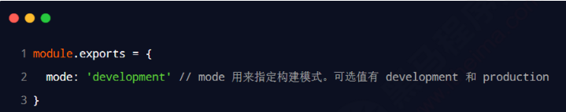

②在package.json的 scripts节点下，新增dev脚本如下:

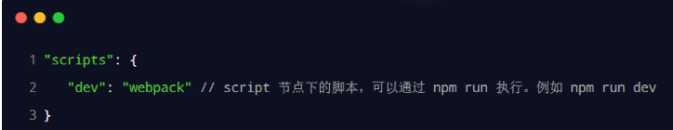

③在终端中运行npm run dev命令，启动webpack进行项目的打包构建

**2.5 mode的可选值**

mode节点的可选值有两个，分别是︰

①development

·开发环境

·不会对打包生成的文件进行代码压缩和性能优化·

·打包速度快，适合在开发阶段使用

②production

·生产环境

·会对打包生成的文件进行代码压缩和性能优化

·打包速度很慢，仅适合在项目发布阶段使用

**2.6 webpack.config.js文件的作用**

webpack.config,js是webpack的配置文件。webpack在真正开始打包构建之前，会先读取这个配置文件，从而基于给定的配置，对项目进行打包。

注意:由于webpack是基于node.js 开发出来的打包工具，因此在它的配置文件中，支持使用node.js相关的语法和模块进行webpack 的个性化配置。

**2.7 webpack中的默认约定**

在webpack 4. x和5. x的版本中，有如下的默认约定:

①默认的打包入口文件为src -> index.js

②默认的输出文件路径为dist -> main.js

注意:可以在webpack.config.js 中修改打包的默认约定

**2.8 自定义打包的入口与出口**

在webpack.config.js 配置文件中，通过entry节点指定打包的入口。通过output 节点指定打包的出口。示例代码如下:

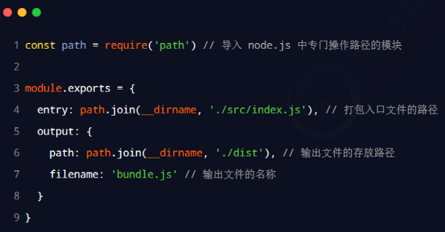

1. **webpack中的插件**

**3.1 webpack插件的作用**

通过安装和配置第三方的插件，可以拓展webpack的能力，从而让 webpack用起来更方便。最常用的webpack插件有如下两个:

①webpack-dev-server

·类似于node.js阶段用到的nodemon工具

·每当修改了源代码，webpack 会自动进行项目的打包和构建

②html-webpack-plugin

·webpack中的HTML插件（类似于一个模板引擎插件)

·可以通过此插件自定制index.html页面的内容

**3.2 安装webpack-dev-server**

webpack-dev-server可以让webpack监听项目源代码的变化，从而进行自动打包构建。

运行如下的命令，即可在项目中安装此插件:

npm install webpack-dev-server@3.11.2 -D

**3.3配置webpack-dev-server**

①修改package.json -> scripts 中的dev命令如下:

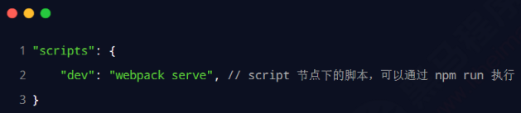

②再次运行npm run dev命令，重新进行项目的打包

③在浏览器中访问http://localhost:8080地址，查看自动打包效果

注意:webpack-dev-server 会启动一个实时打包的 http服务器

**3.4 配置webpack-dev-server打包生成的文件哪儿去了**

①不配置webpack-dev-server 的情况下，webpack打包生成的文件，会存放到实际的物理磁盘上

·严格遵守开发者在webpack.config.js 中指定配置

·根据output节点指定路径进行存放

②配置了webpack-dev-server之后，打包生成的文件存放到了内存中

·不再根据output节点指定的路径，存放到实际的物理磁盘上

·提高了实时打包输出的性能，因为内存比物理磁盘速度快很多

**3.5 生成到内存中的文件该如何访问**

webpack-dev-server生成到内存中的文件，默认放到了项目的根目录中，而且是虚拟的、不可见的。

·可以直接用 /表示项目根目录，后面跟上要访问的文件名称，即可访问内存中的文件

·例如/bundle.js 就表示要访问webpack-dev-server生成到内存中的bundle.js文件

**3.6 安装html-webpack-plugin**

html-webpack-plugin是webpack 中的HTML 插件，可以通过此插件自定制index.html页面的内容。

需求:通过html-webpack-plugin插件，将src目录下的 index.html首页，复制到项目根目录中一份!

运行如下的命令，即可在项目中安装此插件:

npm install html-webpack-plugin@5.3.2 -D

**3.7 配置html-webpack-plugin**

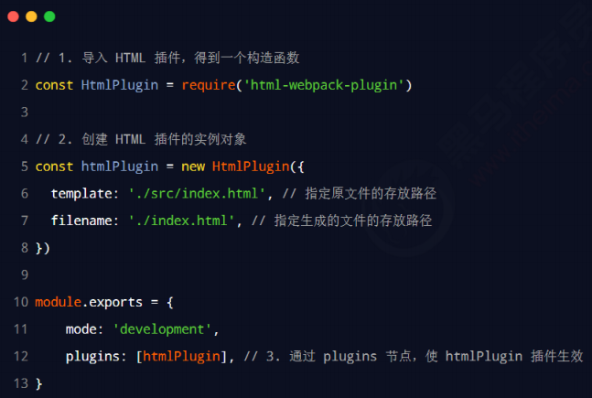

**3.8 html-webpack-plugin的具体作用**

①通过HTML插件复制到项目根目录中的index.html页面，也被放到了内存中②HTML插件在生成的index.html页面，自动注入了打包的bundle.js 文件

**3.8 devServer节点**

在webpack.config.js 配置文件中，可以通过devServer节点对 webpack-dev-server插件进行更多的配置，示例代码如下:

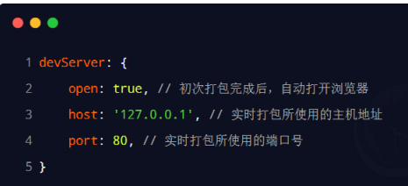

注意:凡是修改了webpack.config.js 配置文件，或修改了package.json配置文件，必须重启实时打包的服务器，否则最新的配置文件无法生效!

1. **webpack中的loader（加载器）**

**4.1 loader概述**

在实际开发过程中，webpack默认只能打包处理以**.js**后缀名结尾的模块。其他非**.js**后缀名结尾的模块，webpack默认处理不了，需要调用loader加载器才可以正常打包，否则会报错!

loader加载器的作用:协助webpack打包处理特定的文件模块。比如:

·css-loader 可以打包处理**.css**相关的文件

·less-loader 可以打包处理**.less**相关的文件

·babel-loader可以打包处理webpack 无法处理的高级JS语法

**4.2 loader的调用过程**

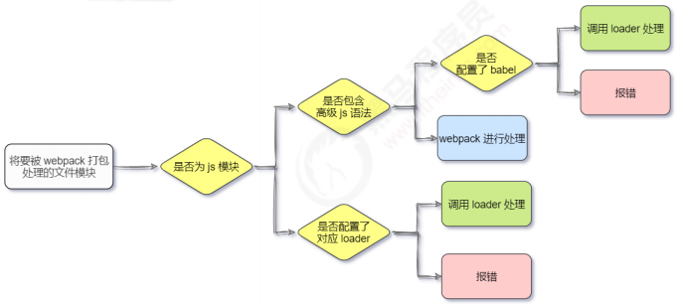

**4.3 loader打包处理CSS文件**

①运行npm i style-loader@3.0.0 css-loader@5.2.6 -D命令，安装处理css文件的

loader

②在 webpack.config.js 的module -> rules数组中，添加loader规则如下:

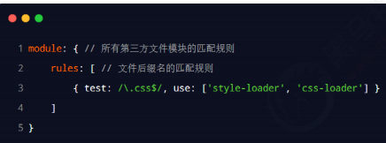

其中，test表示匹配的文件类型,use表示对应要调用的loader

注意:

·use数组中指定的 loader顺序是固定的

·多个loader的调用顺序是:从后往前调用

**4.4 loader打包处理less文件**

①运行npm i less-loader@10.0.1 less@4.1.1 -D命令

②在webpack.config.js的module -> rules数组中，添加loader规则如下:

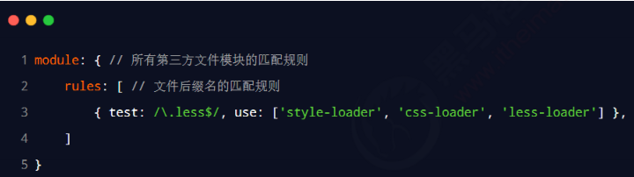

**4.4 loader打包处理样式表中与url路径相关的文件**

①运行npm i url-loader@4.1.1 file-loader@6.2.0 -D命令

②在webpack.config.js的module -> rules数组中，添加loader规则如下:

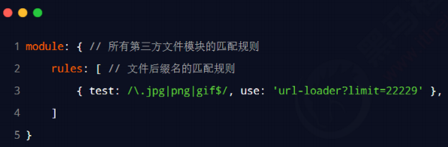

其中?之后的是loader的参数项:

·limit用来指定图片的大小，单位是字节( byte)

·只有≤limit大小的图片，才会被转为base64格式的图片

**4.5 loader打包处理的大致过程**

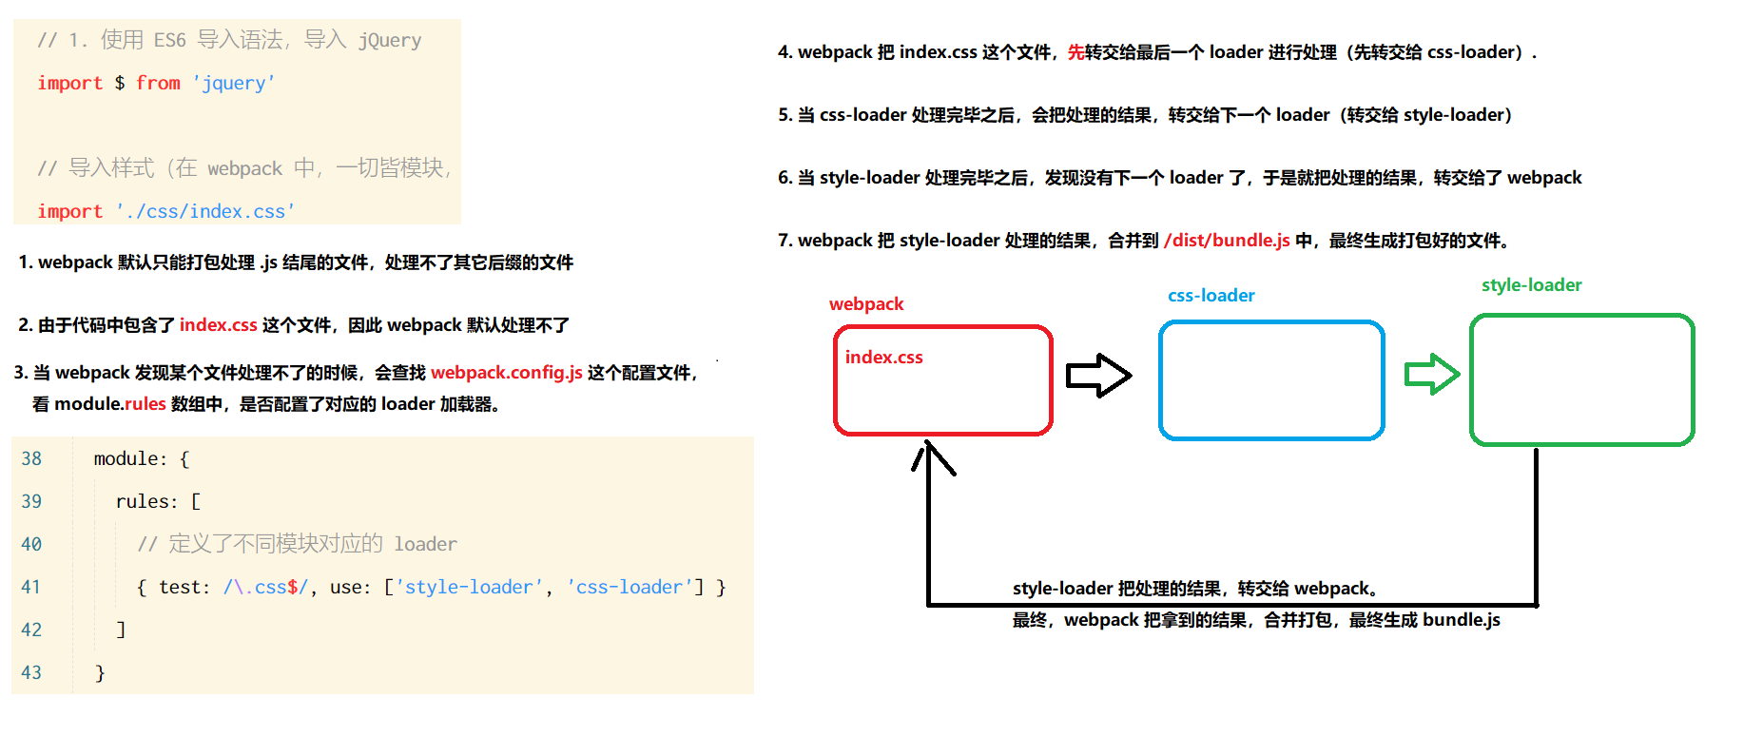

**4.6 打包处理js中的高级语法**

webpack 只能打包处理一部分高级的JavaScript 语法。对于那些webpack 无法处理的高级js 语法，需要借助于babel-loader进行打包处理。例如webpack无法处理下面的JavaScript 代码:

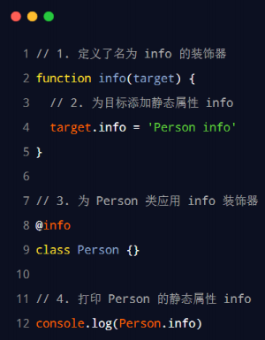

**4.7 安装babel-loader相关的包**

运行如下的命令安装对应的依赖包：

npm i [babel-loader@8.2.2](mailto:babel-loader@8.2.2) @babel/core@7.14.6 @babel/plugin-proposal-decorators

@7.14.5 -D

在webpack.config.js 的 module -> rules数组中，添加loader规则如下:

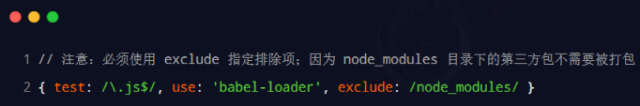

**4.8 配置babel-loader**

在项目根目录下，创建名为babel.config.js的配置文件，定义Babel的配置项如下:

module.exports = {

//声明babel可用的插件

plugins: [['ebabel/plugin-proposal-decorators'， { legacy: true }]

]}

详情请参考Babel的官网https://babeljs.io/ docs/en/babel-plugin-proposal-decorators

1. **打包发布**

**5.1 为什么要打包发布**

项目开发完成之后，需要使用webpack对项目进行打包发布，主要原因有以下两点:

①开发环境下，打包生成的文件存放于内存中，无法获取到最终打包生成的文件②开发环境下，打包生成的文件不会进行代码压缩和性能优化

为了让项目能够在生产环境中高性能的运行，因此需要对项目进行打包发布。

**5.2 配置webpack的打包发布**

在package.json文件的scripts节点下，新增build命令如下:

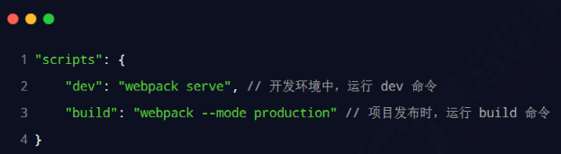

·--model是一个参数项，用来指定webpack的运行模式。production 代表生产环境，会对打包生成的文件进行代码压缩和性能优化。

·注意:通过--model指定的参数项，会覆盖webpack.config.js 中的model选项。

**5.3 把JavaScript文件统一生成到js目录中**

在webpack.config.js 配置文件的output节点中，进行如下的配置:

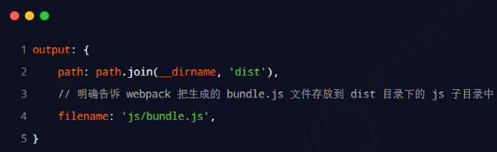

**5.4 把图片文件统一生成到image目录中**

修改webpack.config.js 中的url-loader配置项，新增outputPath选项即可指定图片文件的输出路径:

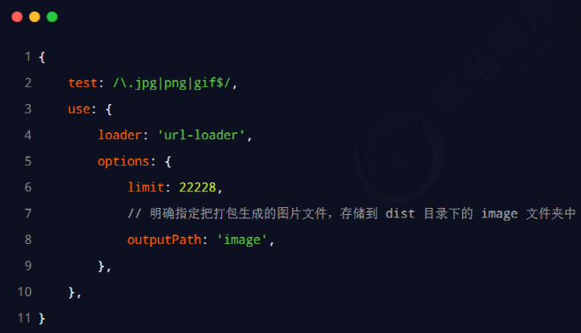

**5.5 自动清理dist目录下的旧文件**

为了在每次打包发布时自动清理掉dist目录中的旧文件，可以安装并配置clean-webpack-plugin插件:

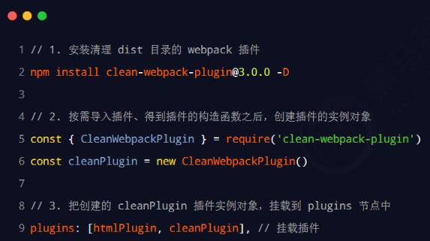

1. **Source Map**

**6.1 什么是Source Map**

Source Map 就是一个信息文件，里面储存着位置信息。也就是说，Source Map 文件中存储着压缩混淆后的代码，所对应的转换前的位置。

有了它，出错的时候，除错工具将直接显示原始代码，而不是转换后的代码，能够极大的方便后期的调试。

**6.2 默认Source Map的问题**

开发环境下默认生成的Source Map，记录的是生成后的代码的位置。会导致运行时报错的行数与源代码的行数不一致的问题。示意图如下:

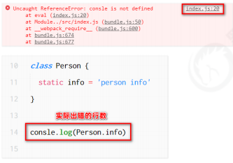

**6.3 解决默认Source Map的问题**

开发环境下，推荐在webpack.config.js中添加如下的配置，即可保证运行时报错的行数与源代码的行数保持一致:

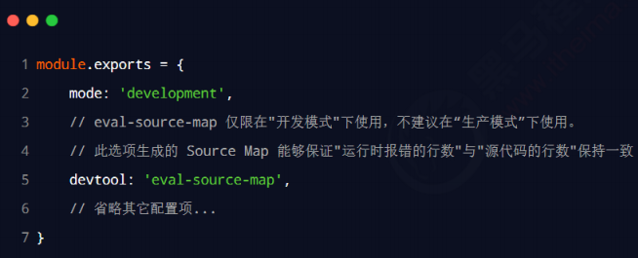

**6.4 webpack生产环境下的Source Map**

在生产环境下，如果省略了devtool选项，则最终生成的文件中不包含Source Map。这能够防止原始代码通过Source Map的形式暴露给别有所图之人。

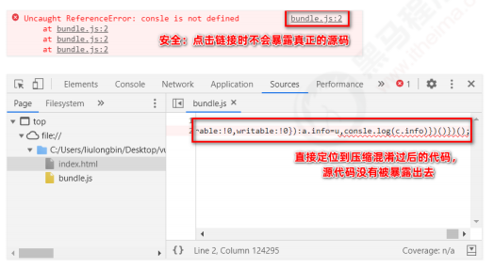

**6.5 只定位行数不暴露代码**

在生产环境下，如果只想定位报错的具体行数，且不想暴露源码。此时可以将devtool的值设置为nosources-source-map。实际效果如图所示:

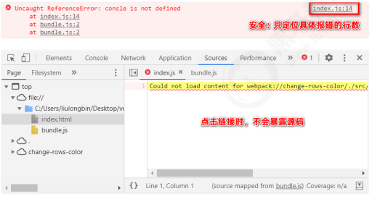

**6.6 Source Map的最佳实践**

①开发环境下:

·建议把 devtool的值设置为eval-source-map

·好处:可以精准定位到具体的错误行

②生产环境下:

·建议关闭Source Map或将devtool的值设置为nosources-source-map

·好处:防止源码泄露，提高网站的安全性

1. **总结**

①能够掌握webpack 的基本使用

·安装、webpack.config.js、修改打包入口

②了解常用的plugin的基本使用

·webpack-dev-server、html-webpack-plugin

③了解常用的 loader的基本使用

·loader的作用、loader的调用过程

④能够说出Source Map 的作用

·精准定位到错误行并显示对应的源码方便开发者调试源码中的错误

**第二节 Vue基础**

**1.Vue简介**

**1.1 什么是Vue**

官方给出的概念：Vue (读音 /vjuː/，类似于 view) 是一套用于构建用户界面的前端框架。

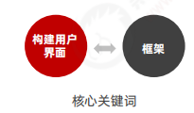

**1.2 Vue的特性**

vue框架的特性,主要体现在如下两方面:

**①数据驱动视图**

**②双向数据绑定**

**①数据驱动视图**

在使用了vue的页面中，vue 会监听数据的变化，从而自动重新渲染页面的结构。示意图如下:

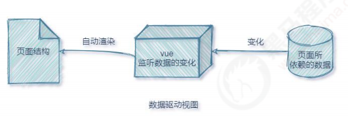

好处:**当页面数据发生变化时，页面会自动重新渲染!**

注意:数据驱动视图是单向的数据绑定。

**②双向数据绑定**

在填写表单时，双向数据绑定可以辅助开发者在不操作DOM的前提下，自动把用户填写的内容同步到数据源中。示意图如下:

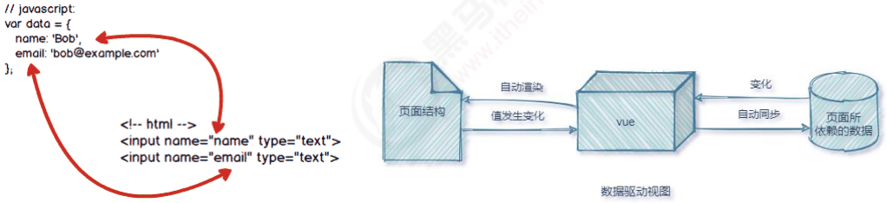

好处:

①开发者不再需要手动操作DOM元素，来获取表单元素最新的值!

②js数据的变化，会被自动渲染到页面

③页面上表单采集的数据发生变化的时候，会被Vue自动获取到，并更新到js数据中

**1.3 MVVM**

MVVM是vue 实现数据驱动视图和双向数据绑定的核心原理。MVVM指的是Model、View和ViewModel,它把每个HTML页面都拆分成了这三个部分，如图所示:

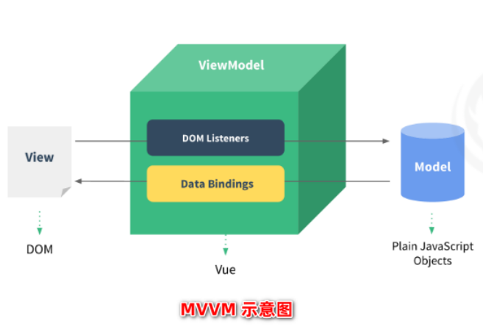

在MVM概念中:

·Model表示当前页面渲染时所依赖的数据源。

·View表示当前页面所渲染的DOM结构。

·**ViewModel表示 vue的实例**，它是MVVM的核心。

**1.4 MVVM的工作原理**

ViewModel作为MVM的核心，是它把当前页面的数据源（Model)和页面的结构（View）连接在了一起。



·当数据源发生变化时，会被ViewModel监听到，VM会根据最新的数据源自动更新页面的结构

·当表单元素的值发生变化时，也会被VM监听到，VM会把变化过后最新的值自动同步到Model数据源中

**1.5 Vue的版本**

当前，vue共有3个大版本，其中:

·2.x版本的vue是目前企业级项目开发中的主流版本

·3.x版本的vue于2020-09-19发布，生态还不完善，尚未在企业级项目开发中普及和推广

·1.x版本的vue 几乎被淘汰，不再建议学习与使用

总结:

·3.x版本的vue是未来企业级项目开发的趋势;

·2.x版本的vue在未来（1～2年内）会被逐渐淘汰;

**2.Vue的基本使用**

**2.1 基本使用步骤**

①导入 vue.js 的script脚本文件

②在页面中声明一个将要被vue所控制的DOM区域

③创建vm 实例对象（vue 实例对象)

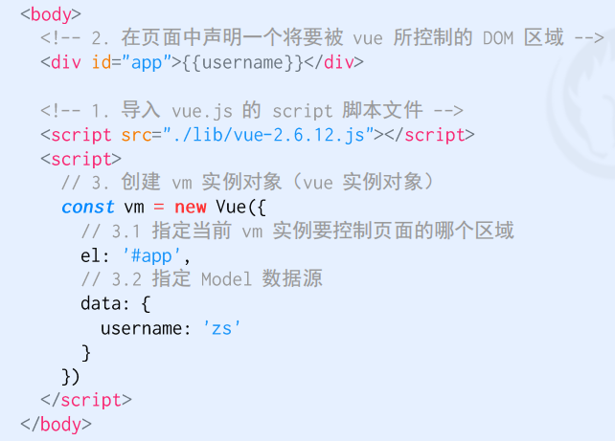

**2.2 基本代码与MVVM的对应关系**

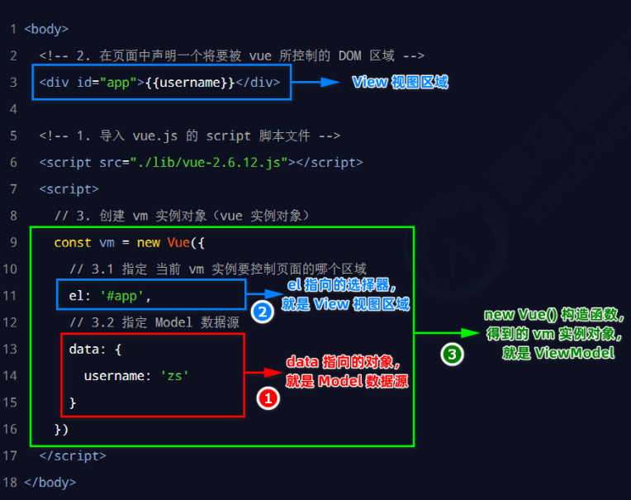

**3.Vue的调试工具**

**3.1 安装vue-devtools调试工具**

vue官方提供的vue-devtools调试工具，能够方便开发者对vue项目进行调试与开发。

Chrome浏览器在线安装vue-devtools :

https://chrome.google.com/webstore/detail/vuejs-devtools/nhdogjmejiglipccpnnnanhbledajbpd

FireFox浏览器在线安装vue-devtools :

https:// addons.mozilla.org/zh-CN /firefox/addon/vue-js-devtools/

**3.2 配置Chrome浏览器中的vue-devtools调试工具**

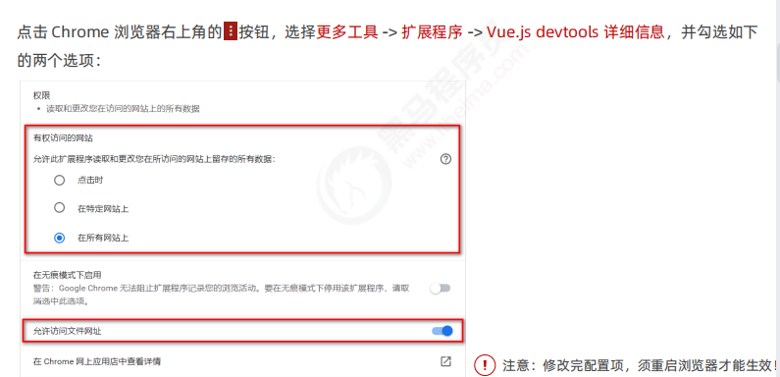

**3.3 使用vue-devtools调试Vue界面**

在浏览器中访问一个使用了vue的页面，打开浏览器的开发者工具，切换到Vue面板，即可使用vue-devtools调试当前的页面。

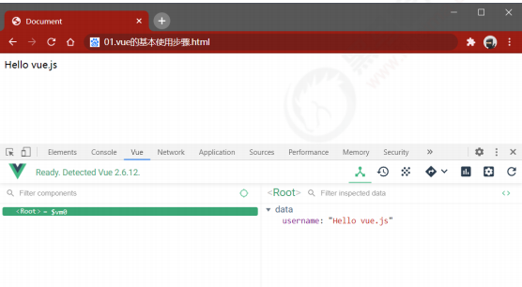

**第三节 Vue的指令**

**4.1 指令的概念**

指令(Directives)是vue为开发者提供的模板语法，用于辅助开发者渲染页面的基本结构。

vue中的指令按照不同的用途可以分为如下6大类:

①内容渲染指令

②属性绑定指令

③事件绑定指令

④双向绑定指令

⑤条件渲染指令

⑥列表渲染指令

注意:指令是vue开发中最基础、最常用、最简单的知识点。

**4.2 内容渲染指令**

内容渲染指令用来辅助开发者渲染DOM元素的文本内容。常用的内容渲染指令有如下3个:

·v-text

·v-html

·{{}}

**v-text**

用法示例：

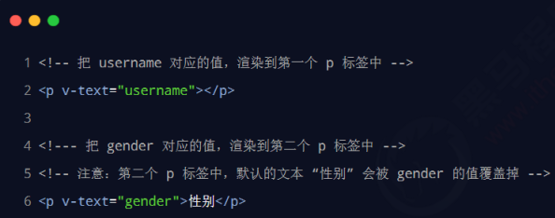

注意：v-text指令覆盖元素内默认的值

{{}}语法

vue 提供的{{}}语法，专门用来解决v-text 会覆盖默认文本内容的问题。这种{{}}语法的专业名称是插值表达式（英文名为:Mustache)。

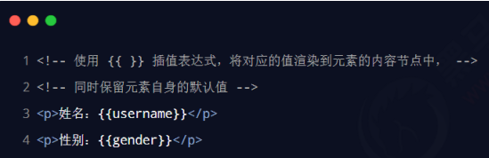

注意:相对于v-text指令来说，插值表达式在开发中更常用一些!因为它不会覆盖元素中默认的文本内容。

**v-html**

v-text 指令和插值表达式只能渲染纯文本内容。如果要把包含HTML标签的字符串渲染为页面的HTML内容，则需要用到v-html这个指令:

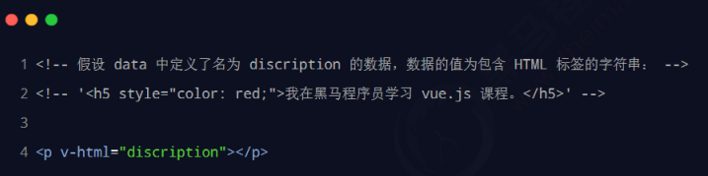

最终渲染的结果为：



**4.3 属性绑定指令**

如果需要为元素的属性动态绑定属性值，则需要用到v-bind属性绑定指令。用法示例如下:

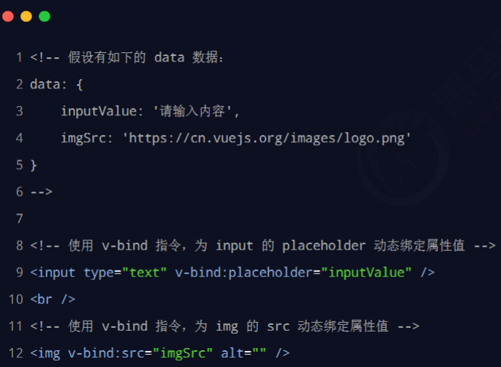

**属性绑定指令的简写形式：**

由于v-bind指令在开发中使用频率非常高，因此，vue官方为其提供了简写形式(简写为英文的**:**)。

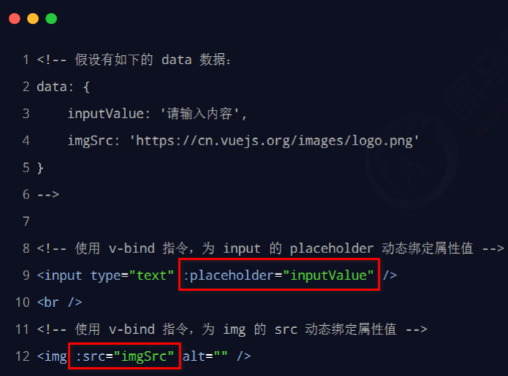

**使用JavaScript表达式：**

在vue提供的模板渲染语法中，除了支持绑定简单的数据值之外，还支持Javascript表达式的运算，例如:

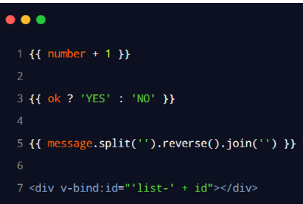

**4.4 事件绑定指令**

vue提供了v-on事件绑定指令，用来辅助程序员为DOM元素绑定事件监听。语法格式如下:

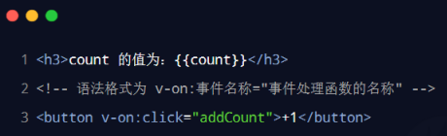

注意:原生 DOM对象有onclick、oninput、onkeyup等原生事件，替换为vue的事件绑定形式后，分别为: v-on:click、v-on:input、v-on:keyup

通过v-on绑定的事件处理函数，需要在methods节点中进行声明:

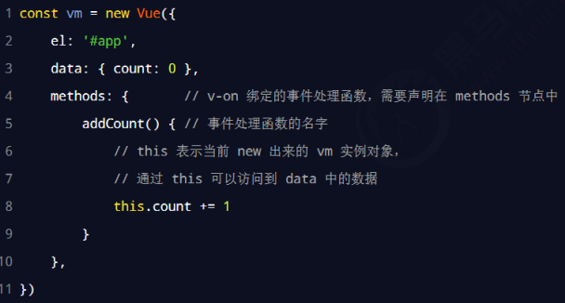

由于v-on 指令在开发中使用频率非常高，因此，vue官方为其提供了简写形式（简写为英文的@）。

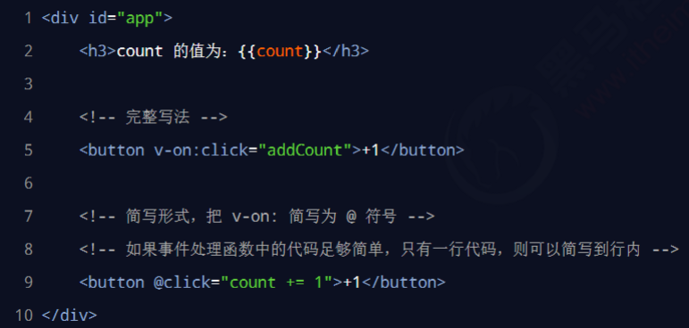

**事件参数对象**

在原生的DOM事件绑定中，可以在事件处理函数的形参处，接收事件参数对象event。同理，在v-on指令(简写为@）所绑定的事件处理函数中，同样可以接收到事件参数对象event。如果在方法中要修改data中的数据，可以通过this访问到。示例代码如下:

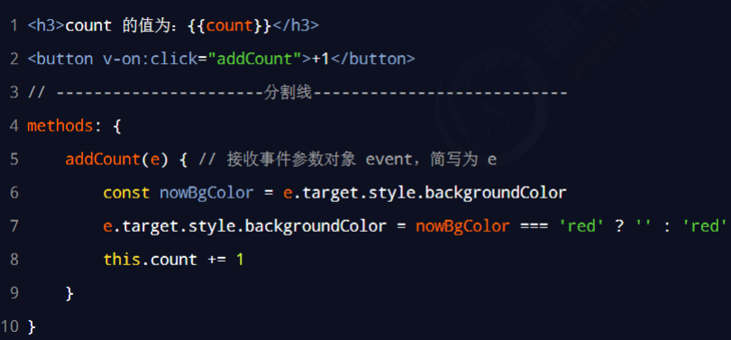

**绑定事件并传参**

在使用v-on指令绑定事件时，可以使用( ) 进行传参，示例代码如下:

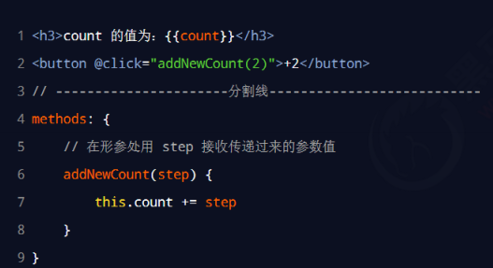

**$event**

$event是vue提供的特殊变量，用来表示原生的事件参数对象event。$event 可以解决事件参数对象event被覆盖的问题。示例用法如下:

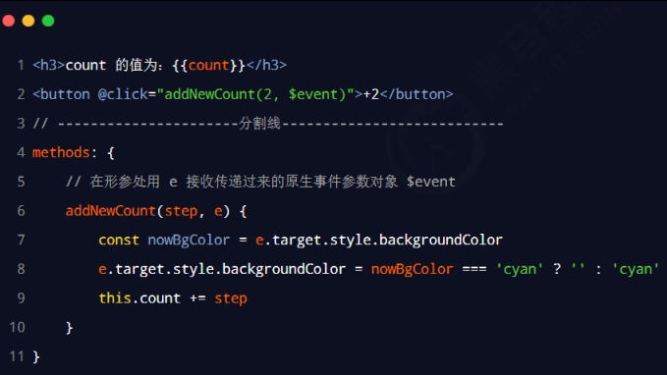

**事件修饰符**

在事件处理函数中调用event.preventDefault( )或 event.stopPropagation( )是非常常见的需求。因此，vue提供了事件修饰符的概念，来辅助程序员更方便的对事件的触发进行控制。常用的5个事件修饰符如下:

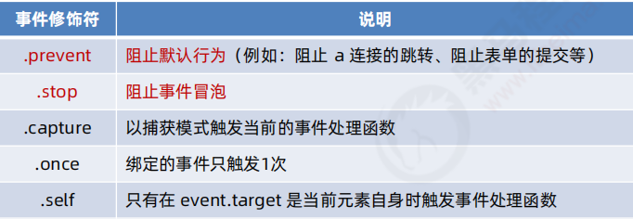

语法格式如下：

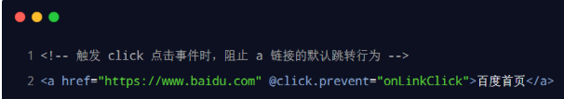

**按键修饰符**

在监听键盘事件时，我们经常需要判断详细的按键。此时，可以为键盘相关的事件添加按键修饰符，例如:

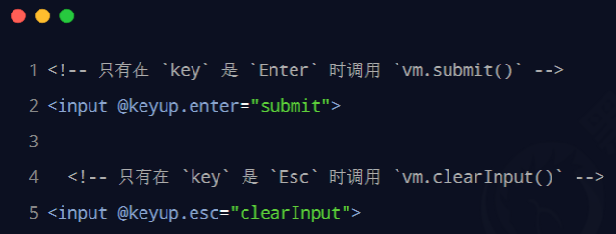

**4.5 双向绑定指令**

vue提供了v-model双向数据绑定指令，用来辅助开发者在不操作DOM的前提下，快速获取**表单**的数据。

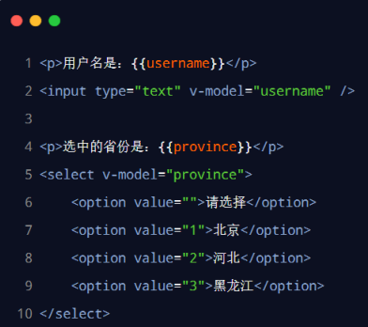

**v-model指令的修饰符**

为了方便对用户输入的内容进行处理，vue为v-model指令提供了3个修饰符，分别是:

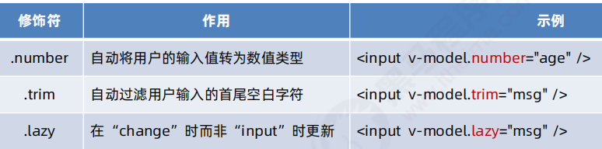

示例用法如下：

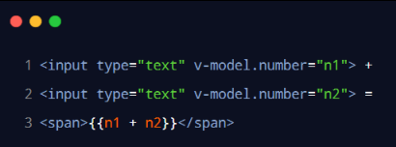

**4.6 条件渲染指令**

条件渲染指令用来辅助开发者按需控制DOM的显示与隐藏。条件渲染指令有如下两个，分别是:

·v-if

·v-show

示例代码如下：

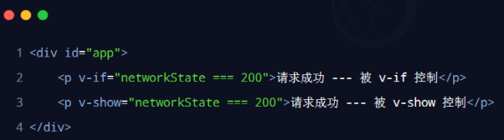

**v-if和v-show的区别**

实现原理不同:

·v-if 指令会动态地创建或移除DOM元素，从而控制元素在页面上的显示与隐藏;

·v-show指令会动态为元素添加或移除style="display: none;"样式，从而控制元素的显示与隐藏;

性能消耗不同:

v-if有更高的切换开销，而v-show有更高的初始渲染开销。因此:

·如果需要非常频繁地切换，则使用v-show较好

·如果在运行时条件很少改变，则使用v-if 较好

**v-else**

v-if 可以单独使用，或配合v-else指令一起使用:

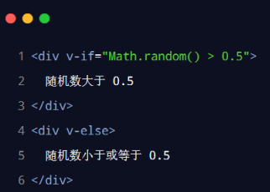

注意:v-else指令必须配合v-if 指令一起使用，否则它将不会被识别!

**v-else-if**

v-else-if 指令，顾名思义，充当v-if 的“else-if 块”，可以连续使用:

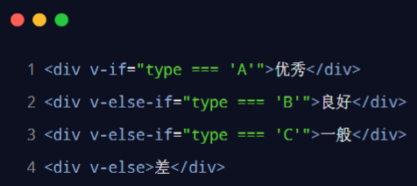

注意:v-else-if 指令必须配合v-if 指令一起使用，否则它将不会被识别!

**4.7 列表渲染指令**

vue提供了v-for列表渲染指令，用来辅助开发者基于一个数组来循环渲染一个列表结构。v-for指令需要使用item in items形式的特殊语法，其中:

·items是待循环的数组

·item是被循环的每一项

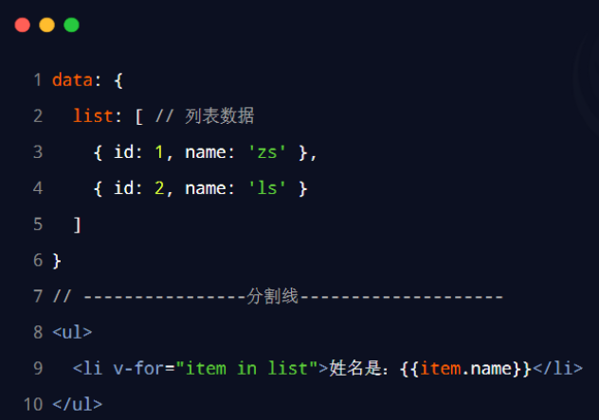

**v-for中的索引**

v-for指令还支持一个可选的第二个参数，即当前项的索引。语法格式为(item, index) in items，示例代码如下:

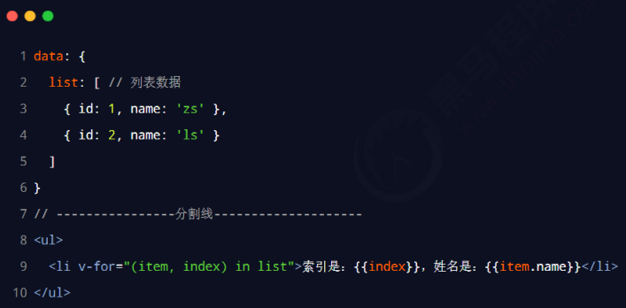

注意:v-for指令中的item项和index索引都是形参，可以根据需要进行重命名。例如(user , i) in userlist

**使用key维护列表的状态**

当列表的数据变化时，默认情况下，vue会尽可能的复用已存在的DOM元素，从而提升渲染的性能。但这种默认的性能优化策略，会导致有状态的列表无法被正确更新。

为了给vue一个提示，以便它能跟踪每个节点的身份，从而在保证有状态的列表被正确更新的前提下，提升渲染的性能。此时，需要为每项提供一个唯一的key属性:

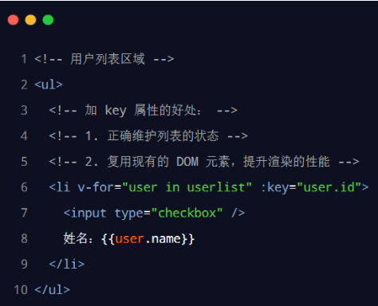

**key的注意事项**

①key的值只能是字符串或数字类型，通常情况下为数字类型

②key的值必须具有唯一性（即:key的值不能重复)

③建议把数据项id属性的值作为key 的值（因为id属性的值具有唯一性)

⑤使用index的值当作key的值没有任何意义(因为index的值不具有唯一性)

⑥建议使用v-for指令时一定要指定key的值（既提升性能、又防止列表状态紊乱)

**4.8 总结**

①能够知道vue的基本使用步骤

·导入vue.js 文件

·new vue( )构造函数,得到vm实例对象

·声明el和data数据节点

·MVVM的对应关系

②掌握vue中常见指令的基本用法

·插值表达式、v-bind、v-on、v-if 和v-else

·v-for和:key、v-model

**第四节 Vue的过滤器**

**5.1 过滤器**

过滤器（Filters)是vue为开发者提供的功能，常用于文本的格式化。过滤器可以用在两个地方:插值表达式和v-bind属性绑定。

过滤器应该被添加在JavaScript表达式的尾部，由“管道符”进行调用，示例代码如下:

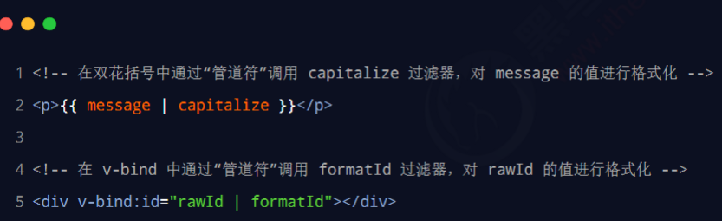

**5.2 定义过滤器**

在创建vue 实例期间，可以在filters节点中定义过滤器，示例代码如下:

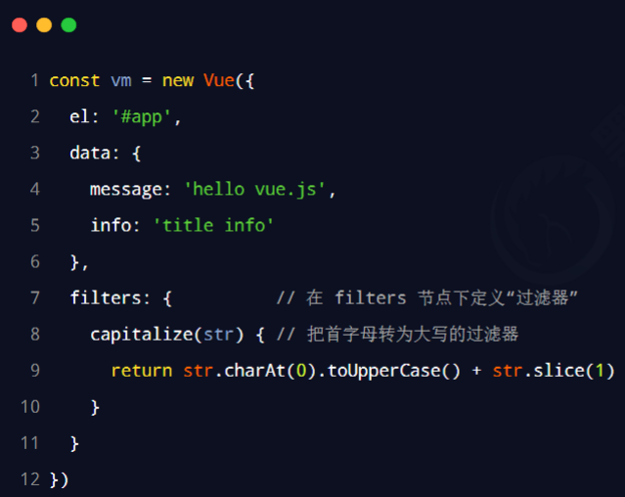

**5.3 私有过滤器和全局过滤器**

在filters 节点下定义的过滤器，称为“私有过滤器”，因为它只能在当前vm实例所控制的el区域内使用。如果希望在多个vue实例之间共享过滤器，则可以按照如下的格式定义全局过滤器:

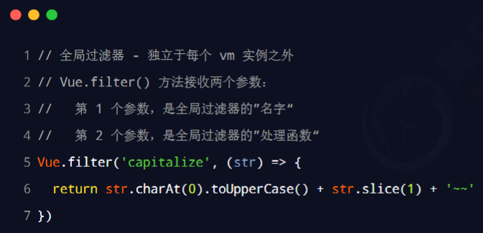

**5.4 连续调用多个过滤器**

过滤器可以串联地进行调用，例如:

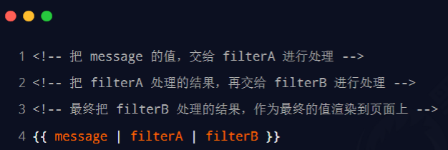

示例代码如下：

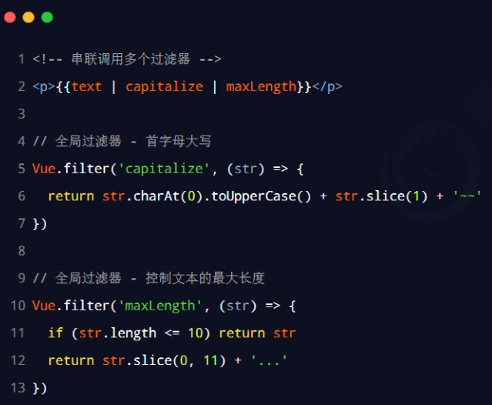

**5.5 过滤器传参**

过滤器的本质是JavaScript函数，因此可以接收参数，格式如下:

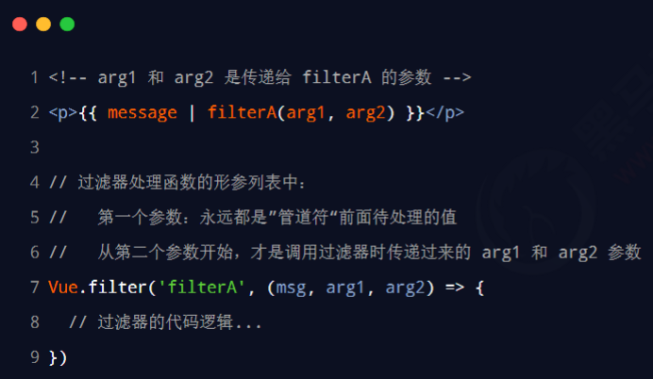

示例代码如下：

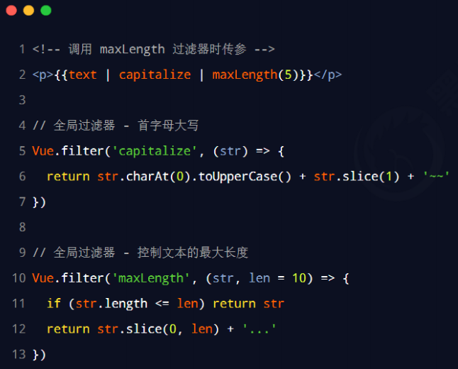

**5.6 过滤器的兼容性**

过滤器仅在vue 2.x和1.x中受支持，在vue 3.x的版本中剔除了过滤器相关的功能。

在企业级项目开发中:

·如果使用的是2.x版本的vue，则依然可以使用过滤器相关的功能

·如果项目已经升级到了3.x版本的vue，官方建议使用计算属性或方法代替被剔除的过滤器功能

具体的迁移指南，请参考vue 3.x的官方文档给出的说明:

https://v3.vuejs.org/guide/migration/filters.htmltmigration-strategy

**第五节 Vue的侦听器**

**6.1 什么是watch侦听器**

watch 侦听器允许开发者监视数据的变化，从而针对数据的变化做特定的操作。侦听器本质上是一个函数，要监视哪个数据的变化，就把数据名作为方法名即可。语法格式如下:

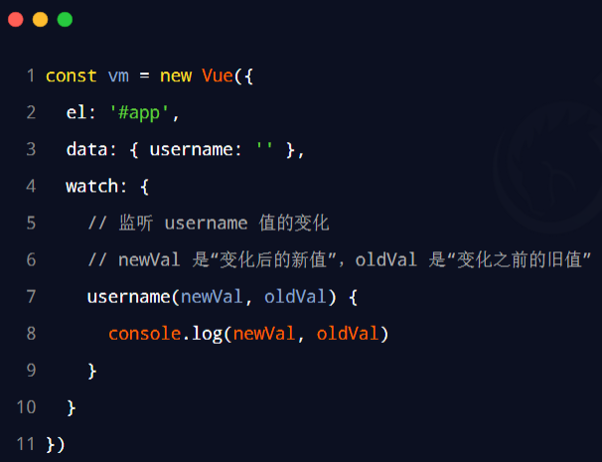

**6.2 使用watch检测用户名是否可用**

监听username值的变化，并使用axios 发起Ajax请求，检测当前输入的用户名是否可用:

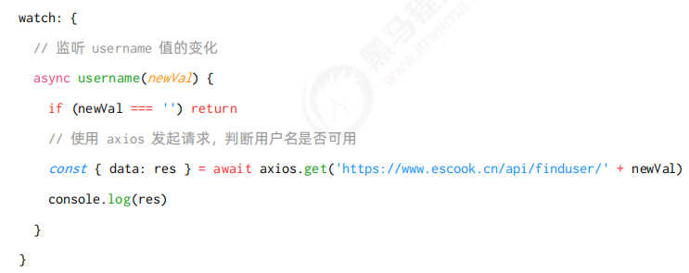

**6.3 immediate选项**

默认情况下，组件在初次加载完毕后不会调用watch侦听器。如果想让watch侦听器立即被调用，则需要使用immediate选项。示例代码如下:

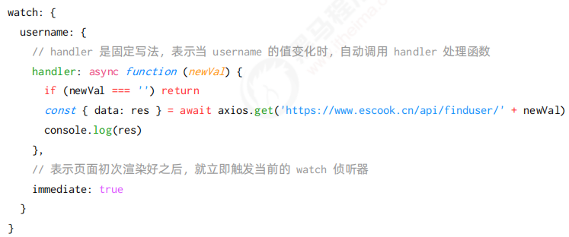

**6.4 deep选项**

如果watch侦听的是一个对象，如果对象中的属性值发生了变化，则无法被监听到。此时需要使用deep选项，代码示例如下:

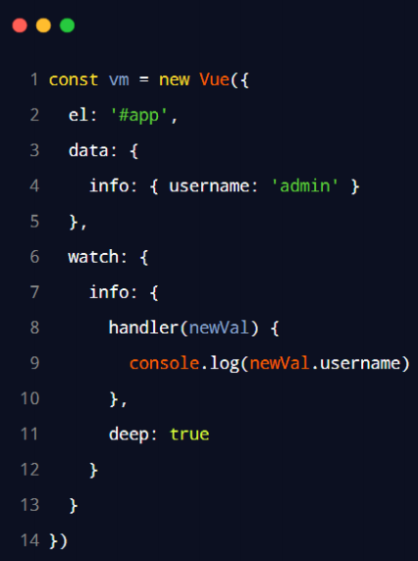

**6.5 监听对象单个属性的变化**

如果只想监听对象中单个属性的变化，则可以按照如下的方式定义watch侦听器:

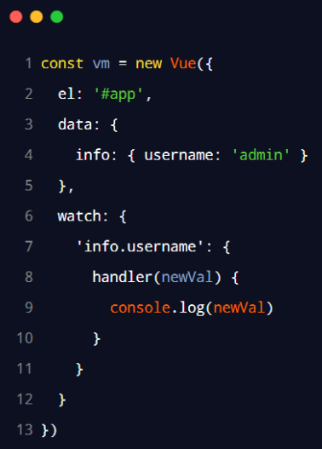

**第六节 计算属性**

**7.1 什么是计算属性**

计算属性指的是通过一系列运算之后，最终得到一个属性值。

这个动态计算出来的属性值可以被模板结构或methods方法使用。示例代码如下:

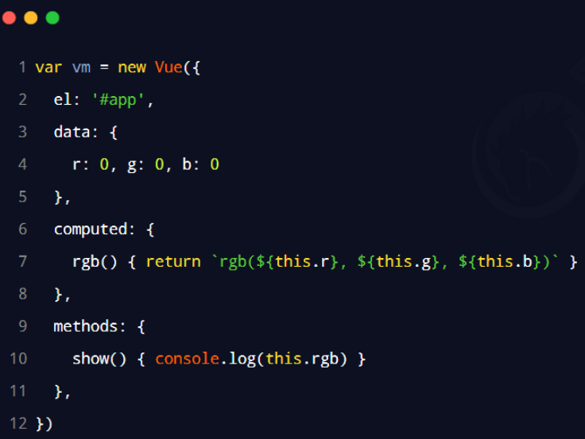

**7.2 计算属性的特点**

①虽然计算属性在声明的时候被定义为方法，但是计算属性的本质是一个属性

②计算属性会缓存计算的结果，只有计算属性依赖的数据变化时，才会重新进行运算

**第七节 axios**

中文官网地址: http:// www.axios-js.coml

英文官网地址: <https://www.npmis.com/package/axios>

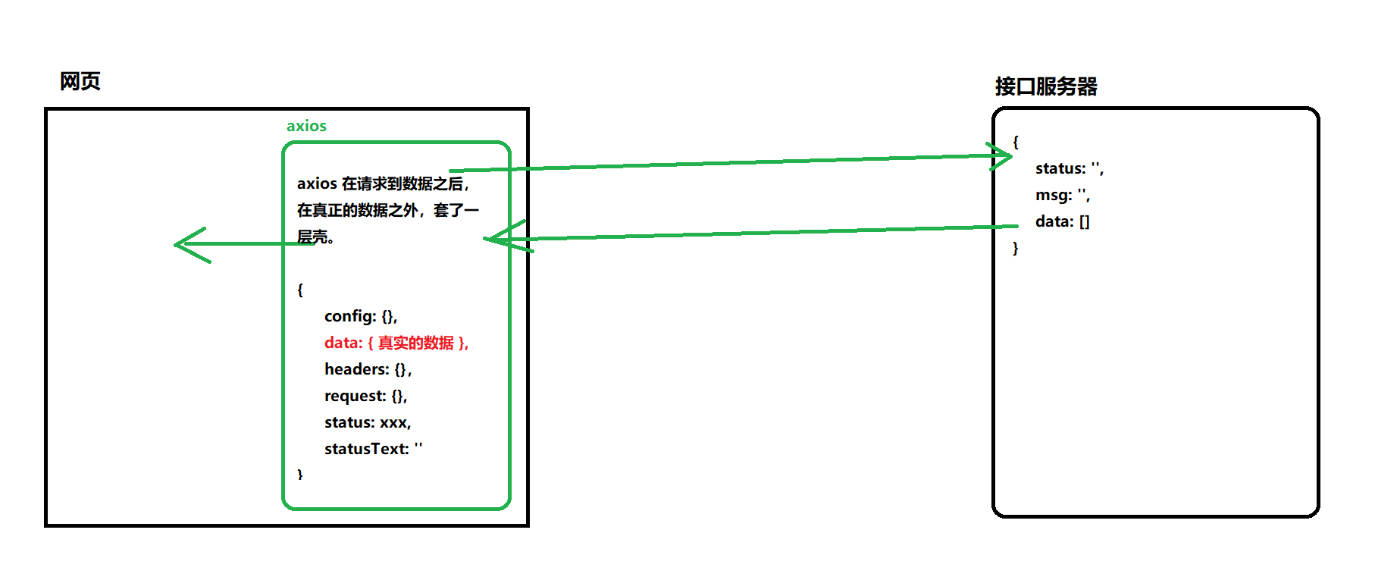

**8.1 axios的基本语法**

Axios的基本语法如下：

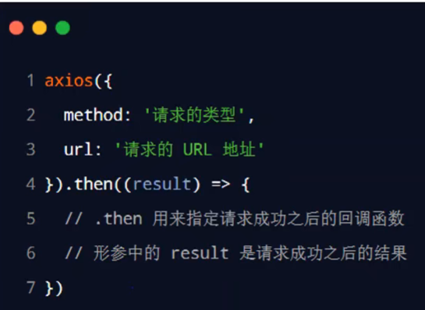

**8.2 axios的基本使用**

**①发起GET请求**

![1VPMI2Z6Y44FCR(RPH14](5](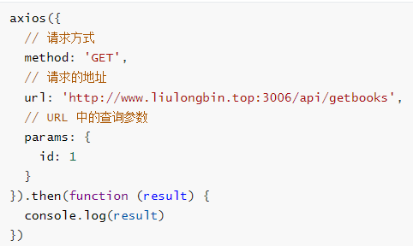)

**②发起POST请求**

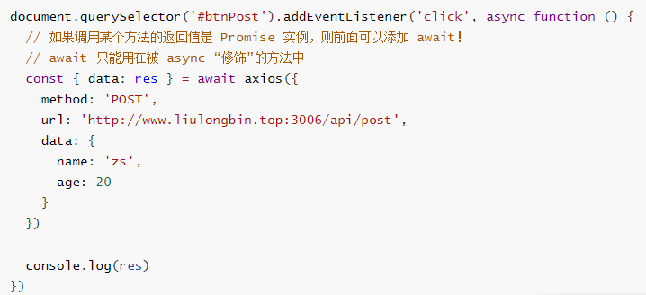

**8.3 axios的解构赋值**

解构赋值的时候，使用 **:** 进行重命名

1．调用axios之后，使用async/ await进行简化

2．使用解构赋值,从axios 封装的大对象中,把 data属性解构出来

3．把解构出来的 data 属性，使用冒号进行重命名，一般都重命名为{ data: res }

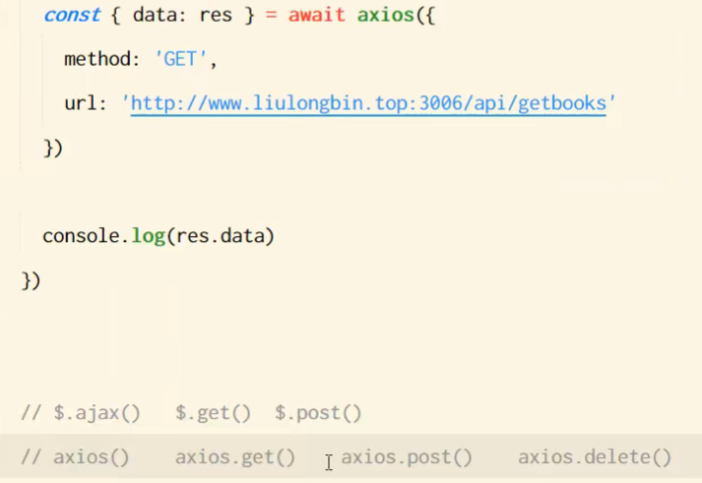

**8.4 axios的复用**

在**main.js**中全局配置**axios**的请求根路径，把**axios** 挂载到**Vue . prototype** 上，供每个**.vue**组件的实例直接使用。今后，在每个**.vue** 组件中要发起请求,直接调用**this.$http.XXX**但是，把 **axios** 挂载到Vue原型上，有一个缺点:不利于API接口的复用!!!

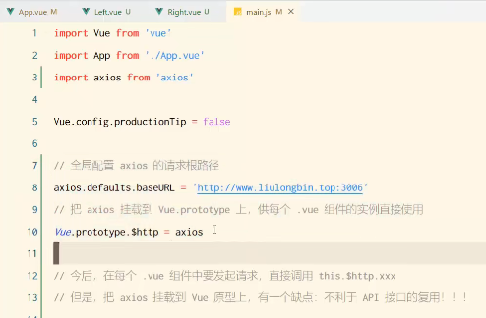

**第八节 单页面应用程序**

**9.1 什么是单页面应用程序**

单页面应用程序（英文名: Single Page Application) 简称SPA，顾名思义，指的是一个Web 网站中只有唯一的一个HTML页面，所有的功能与交互都在这唯一的一个页面内完成。

例如资料中的这个Demo项目:

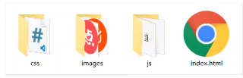 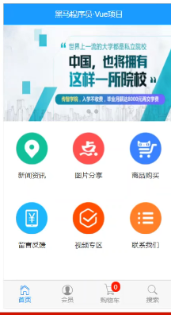

**第九节 Vue-cli**

**10.1 什么是Vue-cli**

vue-cli 是Vue.js 开发的标准工具。它简化了程序员基于webpack创建工程化的Vue项目的过程。

引用自vue-cli官网上的一句话:

程序员可以专注在撰写应用上，而不必花好几天去纠结webpack 配置的问题。

中文官网: https://cli.vuejs.org/zh/

**10.2 安装和使用**

vue-cli是npm上的一个全局包，使用npm install命令，即可方便的把它安装到自己的电脑上:npm install -g @vue/cli

基于vue-cli 快速生成工程化的Vue项目:vue create 项目的名称

**10.3 vue项目的运行流程**

在工程化的项目中，vue要做的事情很单纯:通过main.js 把 App.vue渲染到 index.html的指定区域中。

其中:

①App.vue用来编写待渲染的模板结构

②index.html中需要预留一个el区域

③main.js把 App.vue渲染到了index.html所预留的区域中

**第十节 Vue组件**

**11.1 什么是组件化开发**

组件化开发指的是:根据封装的思想，把页面上可重用的UI结构封装为组件，从而方便项目的开发和维护。

**11.2 Vue中的组件化开发**

vue是一个支持组件化开发的前端框架。

vue 中规定:组件的后缀名是.vue。之前接触到的App.vue文件本质上就是一个vue的组件。

**11.3 Vue组件的三个组成部分**

每个.vue组件都由3部分构成，分别是:

·template ->组件的模板结构

·script ->组件的Javascript行为

·style ->组件的样式

其中，每个组件中必须包含template模板结构，而script行为和style样式是可选的组成部分。

**①template：组件的模板结构**

vue规定:每个组件对应的模板结构，需要定义到<template>节点中。

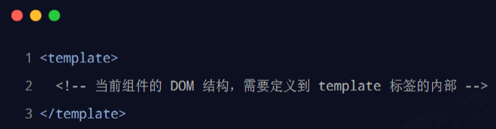

注意:

·template是vue提供的容器标签，只起到包裹性质的作用，它不会被渲染为真正的DOM元素

·template中只能包含唯一的根节点

**②script：组件的JavaScript行为**

vue规定:开发者可以在<script>节点中封装组件的JavaScript业务逻辑。

<script >节点的基本结构如下:

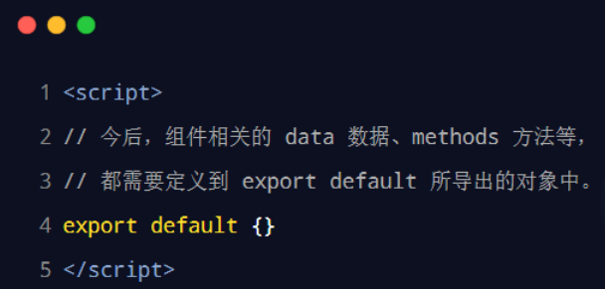

**.vue组件中的data必须是函数**

vue规定: **.vue**组件中的data必须是一个函数，不能直接指向一个数据对象。因此在组件中定义data数据节点时，下面的方式是错误的:

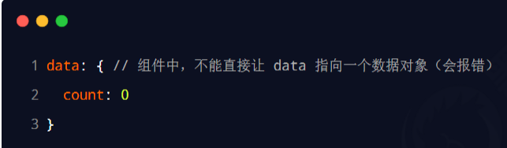

会导致多个组件实例共用同一份数据的问题，请参考官方给出的示例:

https://cn.vuejs.org/v2/guide/components.htmI#td ata-必须是一个函数

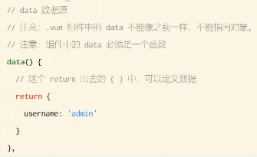

**③style：组件的样式**

vue规定:组件内的<style>节点是可选的，开发者可以在<style>节点中编写样式美化当前组件的UI结构。<script>节点的基本结构如下:

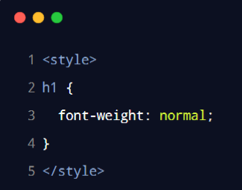

**让style中支持less语法**

在<style>标签上添加lang="less"属性，即可使用less语法编写组件的样式:

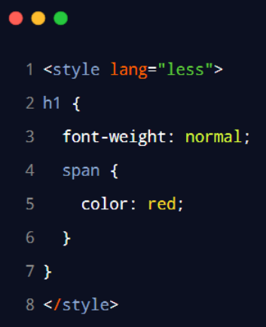

**11.4 组件之间的父子关系**

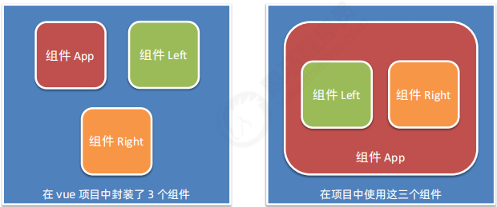

组件在被封装好之后，彼此之间是相互独立的，不存在父子关系

在使用组件的时候，根据彼此的嵌套关系，形成了父子关系、兄弟关系

**11.5 使用组件的三个步骤**

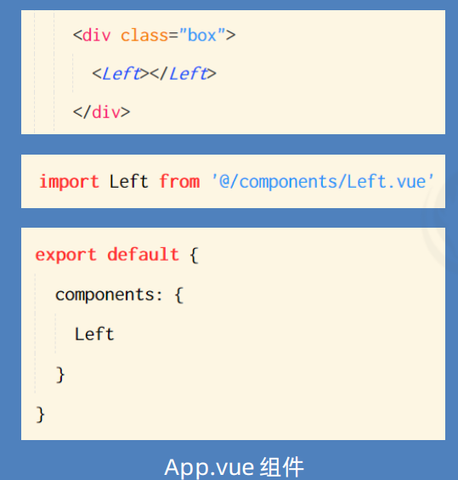

步骤3∶以标签形式使用刚才注册的组件

步骤1:使用import语法导入需要的组件

步骤2:使用components节点注册组件

**11.6 通过components注册的是私有子组件**

例如:

在组件A的components节点下，注册了组件F。

则组件F只能用在组件A中;不能被用在组件C中。

请大家思考两个问题:

①为什么F不能用在组件C中?

②怎样才能在组件C中使用F?

**11.7 注册全局组件**

在vue项目的main.js入口文件中，通过Vue.component( )方法，可以注册全局组件。示例代码如下:

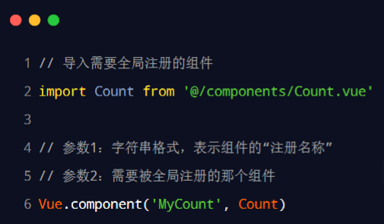

**11.8 组件的props**

props 是组件的自定义属性，在封装通用组件的时候，合理地使用props 可以极大的提高组件的复用性!它的语法格式如下:

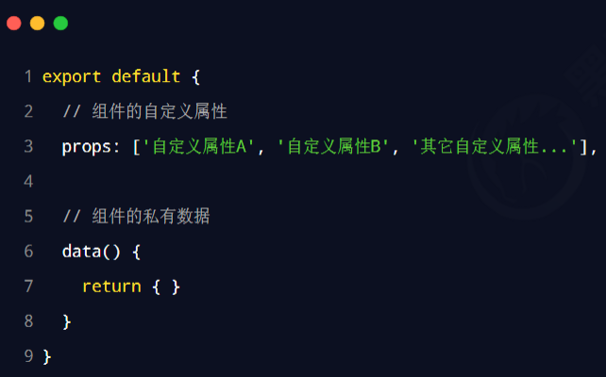

**11.9 props是只读的**

vue规定∶组件中封装的自定义属性是只读的，程序员不能直接修改props的值。否则会直接报错。

要想修改props 的值，可以把props的值转存到data中，因为data中的数据都是可读可写的!

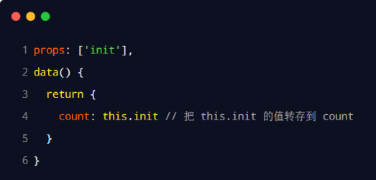

**11.10 props的default默认值**

在声明自定义属性时，可以通过default来定义属性的默认值。示例代码如下:

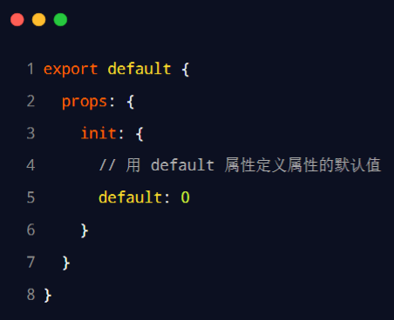

**11.11 props的type值类型**

在声明自定义属性时，可以通过type来定义属性的值类型。示例代码如下:

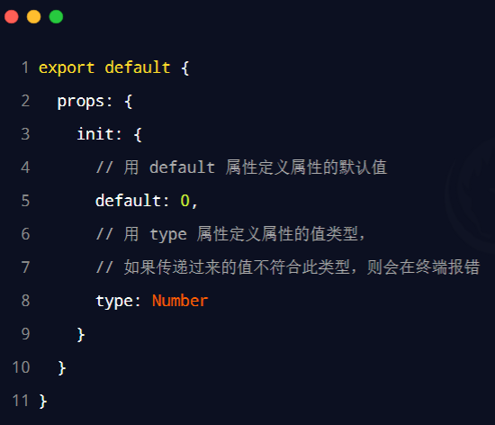

**11.12 props的required必填项**

在声明自定义属性时，可以通过required选项，将属性设置为必填项，强制用户必须传递属性的值。示例代码如下:

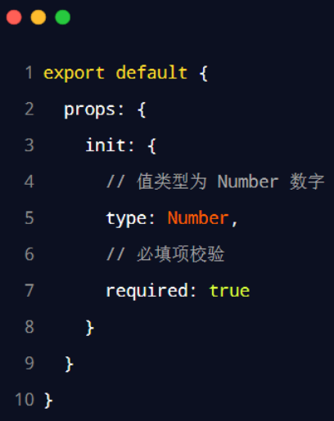

**11.13 组件之间的样式冲突问题**

默认情况下，写在.vue组件中的样式会全局生效，因此很容易造成多个组件之间的样式冲突问题。

导致组件之间样式冲突的根本原因是:

①单页面应用程序中，所有组件的DOM结构，都是基于唯一的index.html页面进行呈现的

②每个组件中的样式，都会影响整个index.html页面中的DOM元素

**11.14 解决组件之间的样式冲突问题**

为每个组件分配唯一的自定义属性，在编写组件样式时，通过属性选择器来控制样式的作用域，示例代码如下:

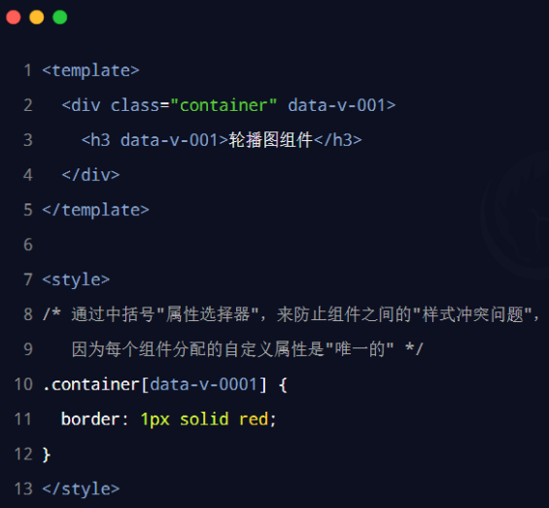

**11.15 style节点的scoped属性**

为了提高开发效率和开发体验，vue为style 节点提供了scoped属性，从而防止组件之间的样式冲突问题:

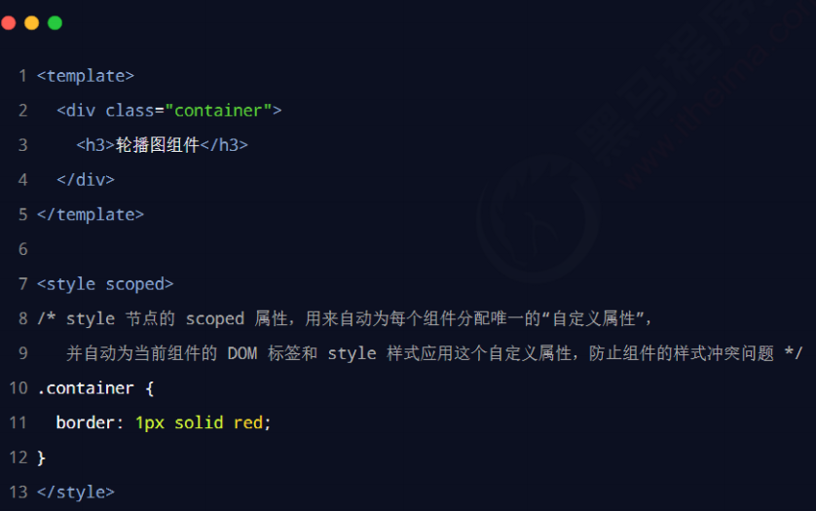

**11.16 /deep/样式穿透**

如果给当前组件的style 节点添加了scoped属性，则当前组件的样式对其子组件是不生效的。如果想让某些样式对子组件生效，可以使用/deep/深度选择器。

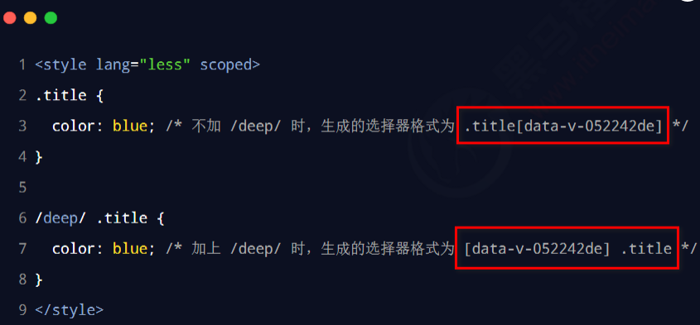

**第十一节 组件的生命周期**

**12.1 生命周期&生命周期函数**

生命周期(Life Cycle)是指一个组件从创建→运行→销毁的整个阶段，强调的是一个时间段。

生命周期函数:是由vue框架提供的内置函数，会伴随着组件的生命周期，自动按次序执行。

注意:生命周期强调的是时间段，生命周期函数强调的是时间点。

**12.2 组件生命周期函数的分类**

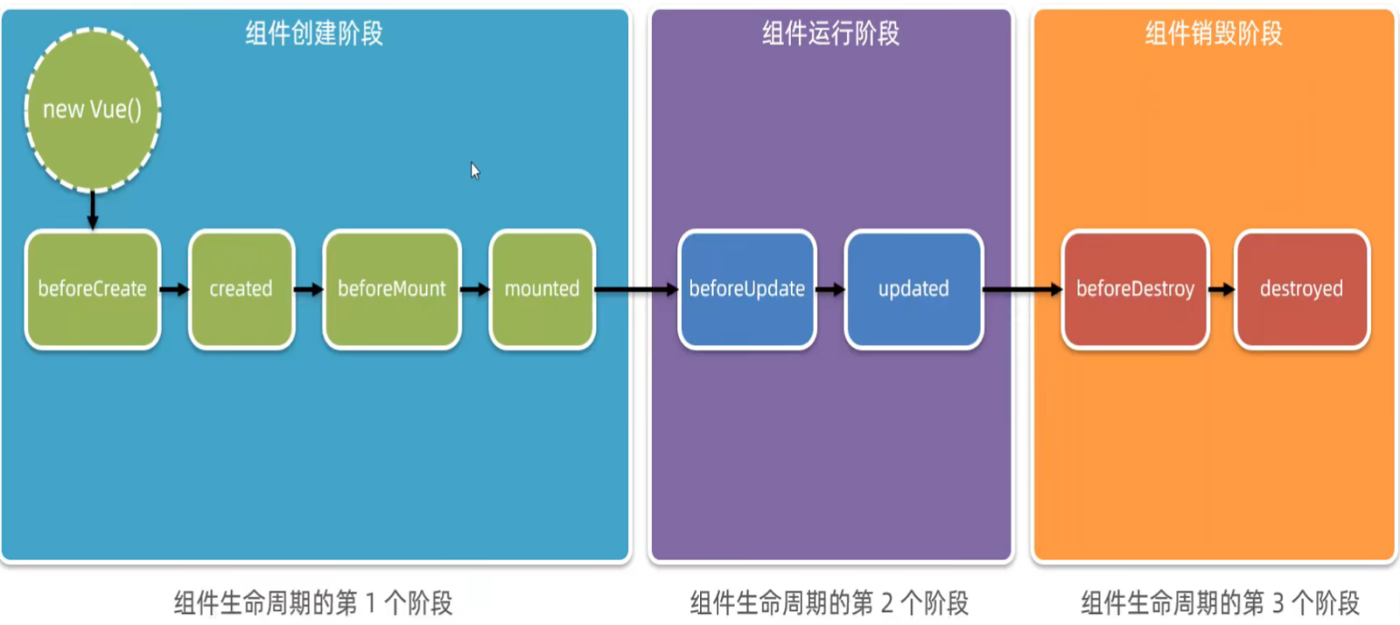

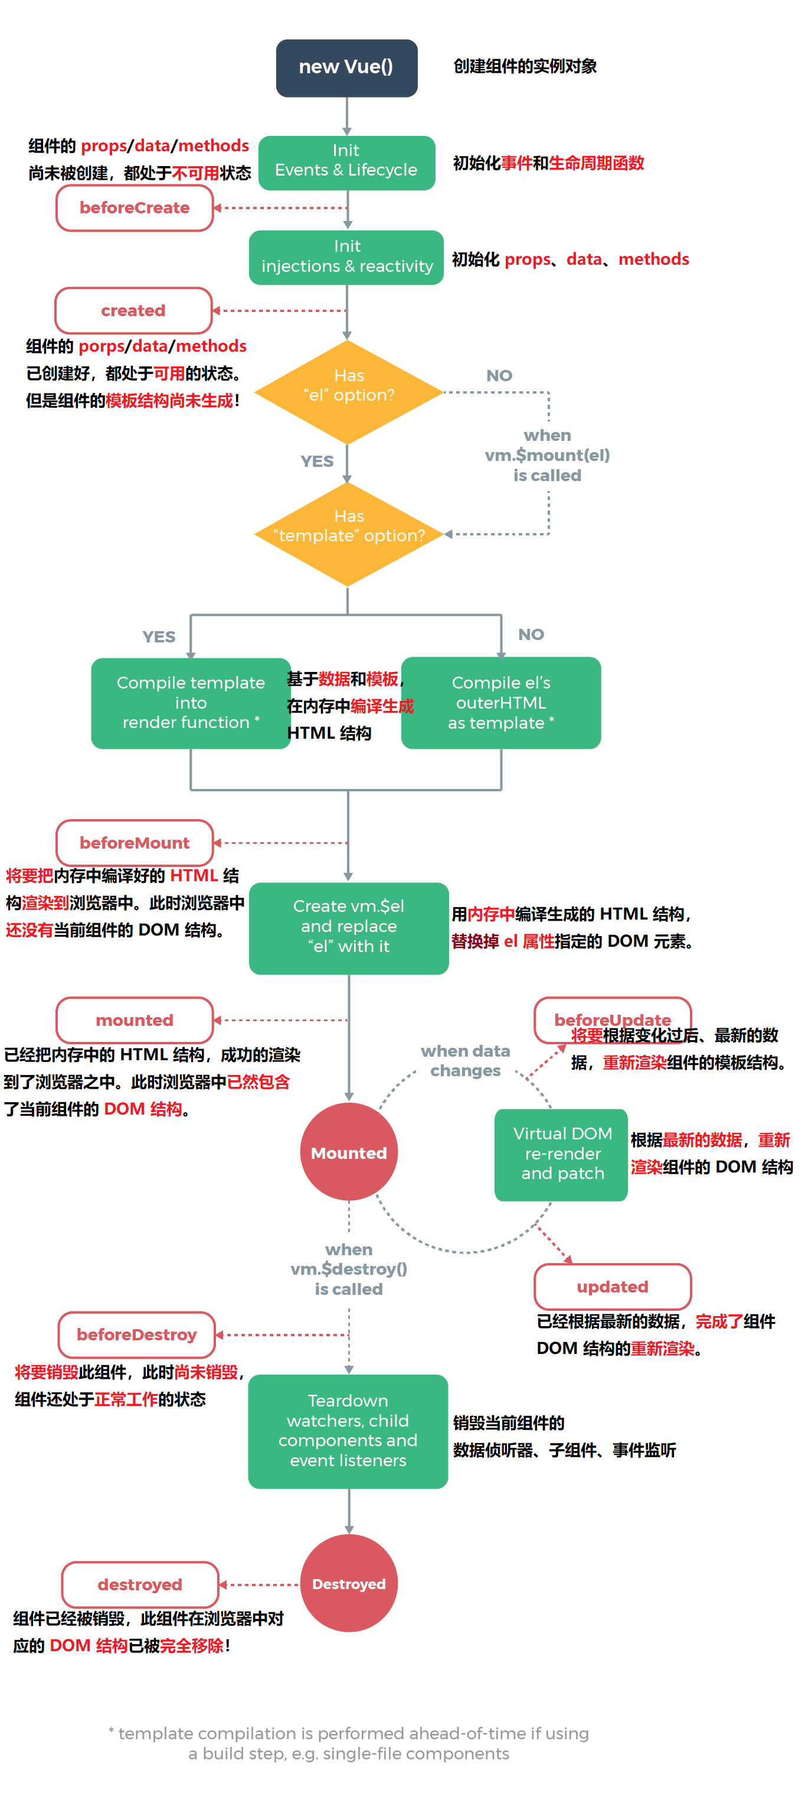

**12.3 生命周期图示**

可以参考vue官方文档给出的“生命周期图示”，进一步理解组件生命周期执行的过程:https://cn.vuejs.org/v2/guide/ instance.html#生命周期图示

**第十二节 组件之间的数据共享**

**13.1 组件之间的关系**

在项目开发中，组件之间的最常见的关系分为如下两种:

①父子关系

②兄弟关系

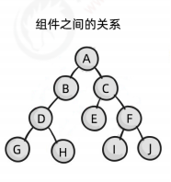

**13.2 父子组件之间的数据共享**

父子组件之间的数据共享又分为:

①父 —>子 共享数据

②子 —>父 共享数据

**13.3 父组件向子组件共享数据**

父组件向子组件共享数据需要使用**自定义属性**。示例代码如下

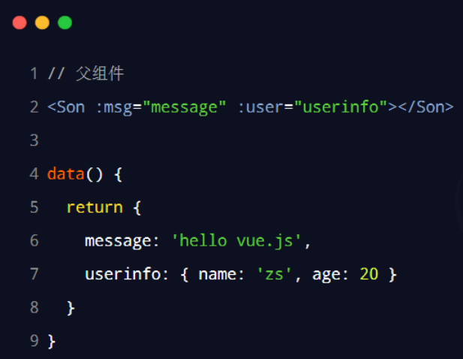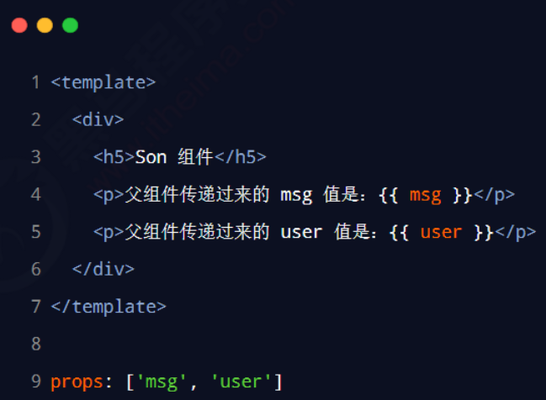

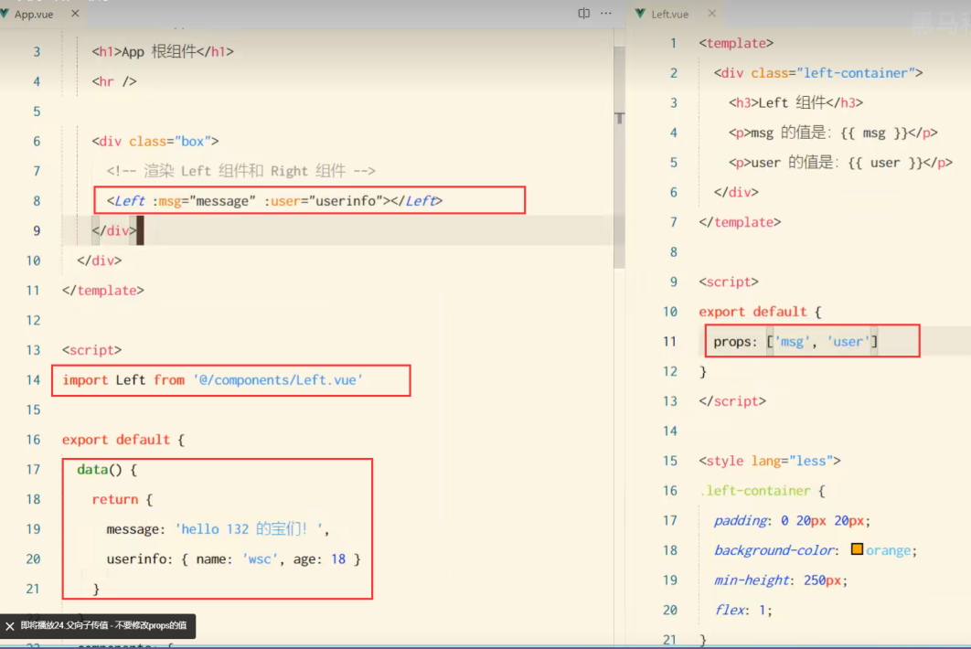

**13.4 子组件向父组件共享数据**

子组件向父组件共享数据使用**自定义事件**。示例代码如下：

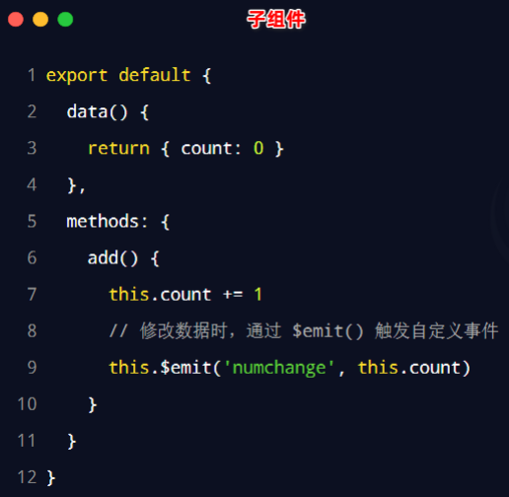

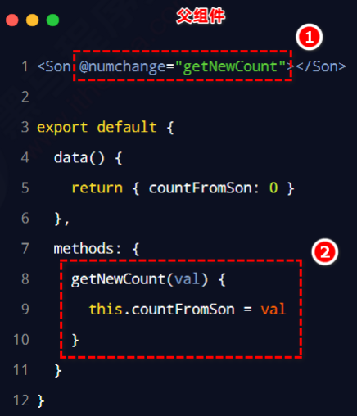

**13.5 兄弟组件之间的数据共享**

在vue2.x中，兄弟组件之间数据共享的方案是**EventBus**。

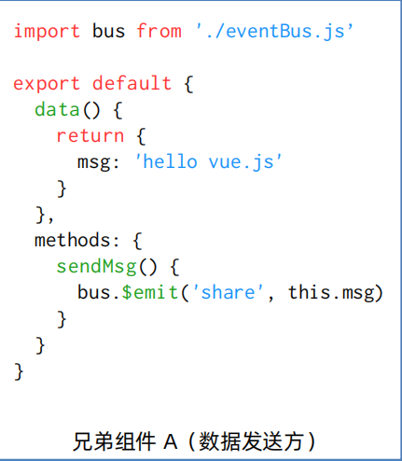

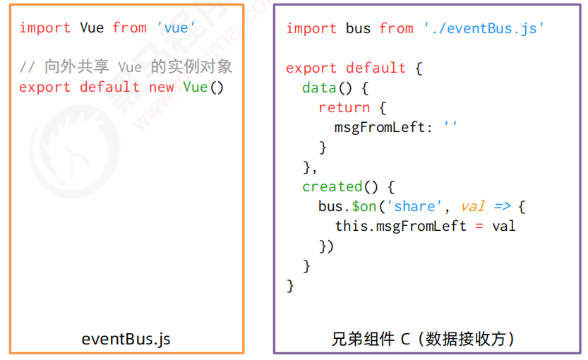

**13.6 EventBus的使用步骤**

①创建eventBus.js模块，并向外共享一个Vue的实例对象

②在数据发送方，调用bus.$emit('事件名称',要发送的数据)方法触发自定义事件③在数据接收方，调用bus.$on('事件名称'，事件处理函数)方法注册一个自定义事件

**第十三节 ref引用**

**14.1 什么是ref引用**

ref 用来辅助开发者在不依赖于jQuery的情况下，获取DOM元素或组件的引用。

每个vue的组件实例上，都包含一个$refs对象，里面存储着对应的DOM元素或组件的引用。默认情况下，组件的$refs 指向一个空对象。

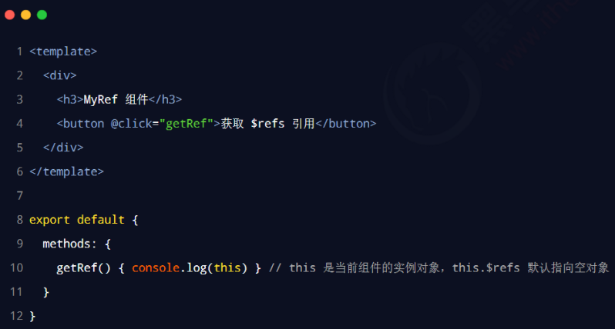

**14.2 使用ref引用DOM元素**

如果想要使用ref引用页面上的DOM元素，则可以按照如下的方式进行操作:

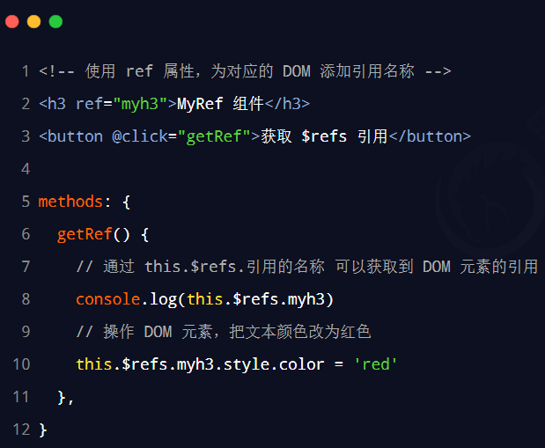

**14.3 使用ref引用组件实例**

如果想要使用ref 引用页面上的组件实例，则可以按照如下的方式进行操作:

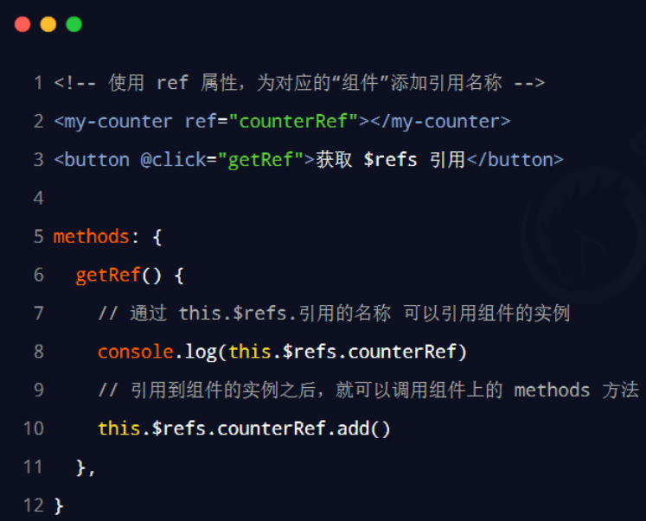

**14.4 控制文本框和按钮的按需切换**

通过布尔值inputVisible来控制组件中的文本框与按钮的按需切换。示例代码如下:

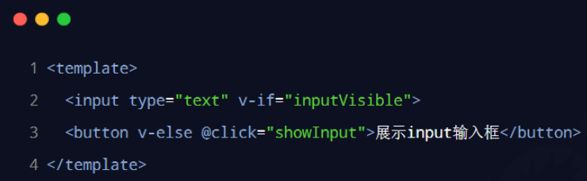

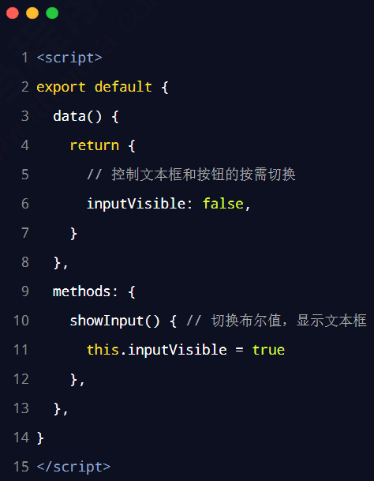

**14.5 让文本框自动获得焦点**

当文本框展示出来之后，如果希望它立即获得焦点，则可以为其添加ref 引用，并调用原生DOM对象的.focus( )方法即可。示例代码如下:

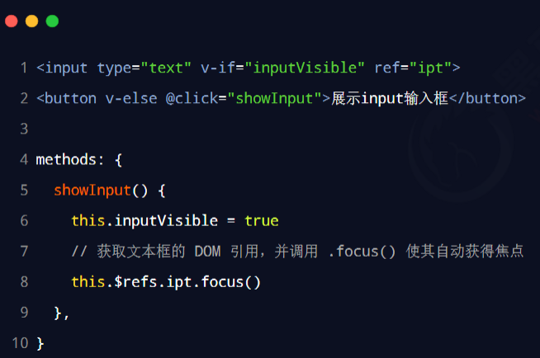

**14.6 this.$nextTick(cb)方法**

组件的$nextTick(cb)方法，会把 cb回调推迟到下一个DOM更新周期之后执行。通俗的理解是:等组件的DOM更新完成之后，再执行cb回调函数。从而能保证cb回调函数可以操作到最新的DOM元素。

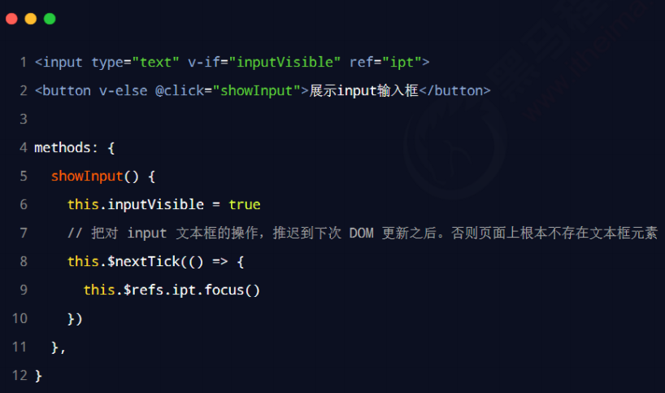

**第十四节 动态组件**

**1.什么是动态组件**

动态组件指的是动态切换组件的显示与隐藏。

**2.如何实现动态组件渲染**

vue提供了一个内置的<component>组件，专门用来实现动态组件的渲染。component标签是vue内置的，作用是组件的占位符。is属性的值表示要渲染的组件名字，示例代码如下:

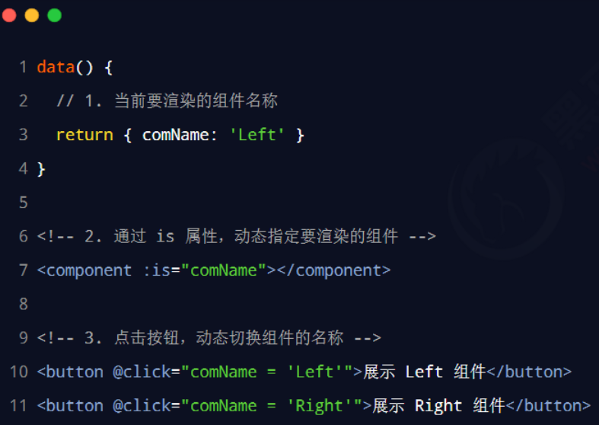

**3.使用keep-alive保持状态**

默认情况下，切换动态组件时无法保持组件的状态。此时可以使用vue内置的<keep-alive>组件保持动态组件的状态。Keep-alive可以把内部的组件进行缓存，而不是销毁组件。示例代码如下:

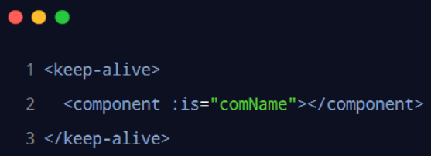

**4.keep-alive对应的生命周期函数**

当组件被缓存时，会自动触发组件的deactivated生命周期函数。

当组件被激活时，会自动触发组件的activated生命周期函数。

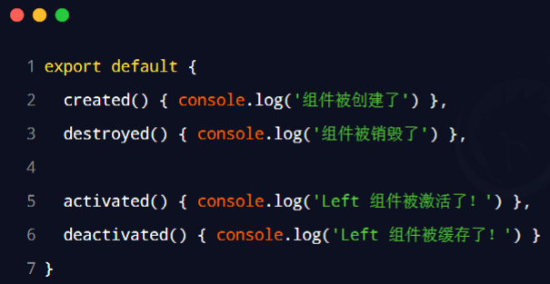

**5.keep-alive的include属性**

include属性用来指定:只有名称匹配的组件会被缓存。多个组件名之间使用英文的逗号分隔:

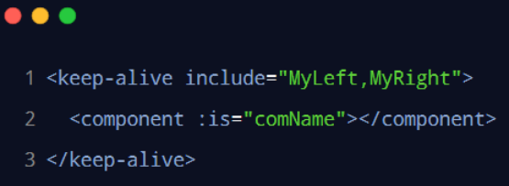

**6.keep-alive的exclude属性**

Exclude属性用来指定:只有名称匹配的组件**不**会被缓存。多个组件名之间使用英文的逗号分隔:include和exclude不能同时使用

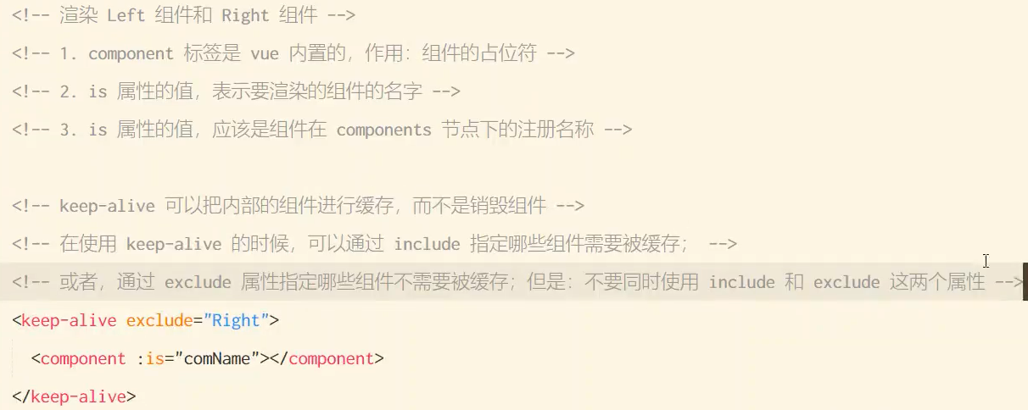

**7.组件的name属性**

·当提供了name属性之后，组件的名称，就是namc属性的值

·对比:

1. 组件的“注册名称”的主要应用场景是:以标签的形式，把注册好的组件，渲染和使用到页面结构之中
2. 组件声明时候的“name”名称的主要应用场景:结合<keep-alive>标签实现组件缓存功能;以及在调试工具中看到组件的 name 名称

**第十五节 插槽**

**1.什么是插槽**

插槽（Slot)是vue为组件的封装者提供的能力。允许开发者在封装组件时，把不确定的、希望由用户指定的部分定义为插槽。

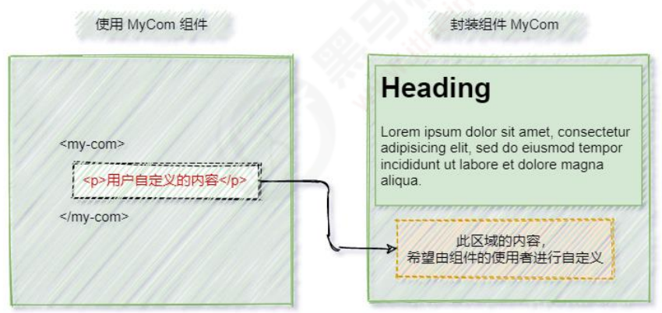

可以把插槽认为是组件封装期间，为用户预留的内容的占位符。

**2.体验插槽的基础用法**

在封装组件时，可以通过<slot>元素定义插槽，从而为用户预留内容占位符。示例代码如下:

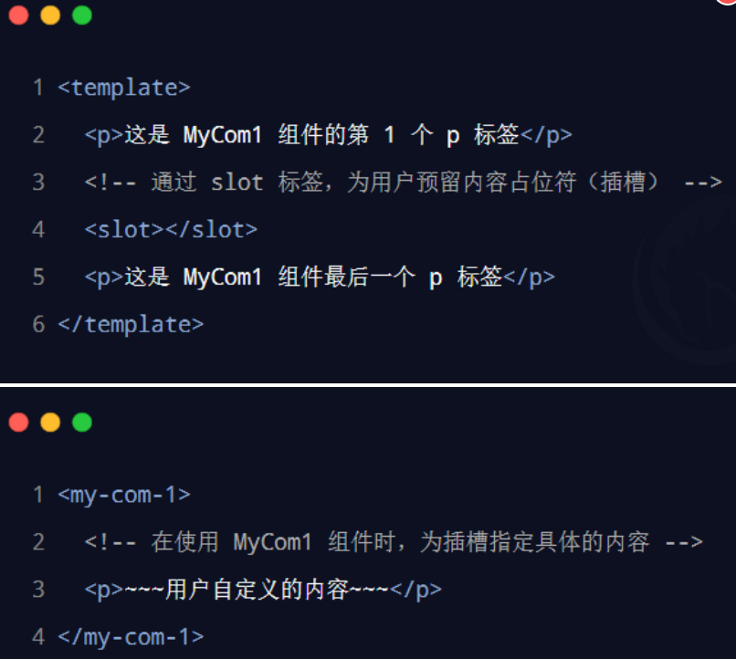

**2.1没有预留插槽的内容会被丢弃**

如果在封装组件时没有预留任何<slot>插槽，则用户提供的任何自定义内容都会被丢弃。示例代码如下:

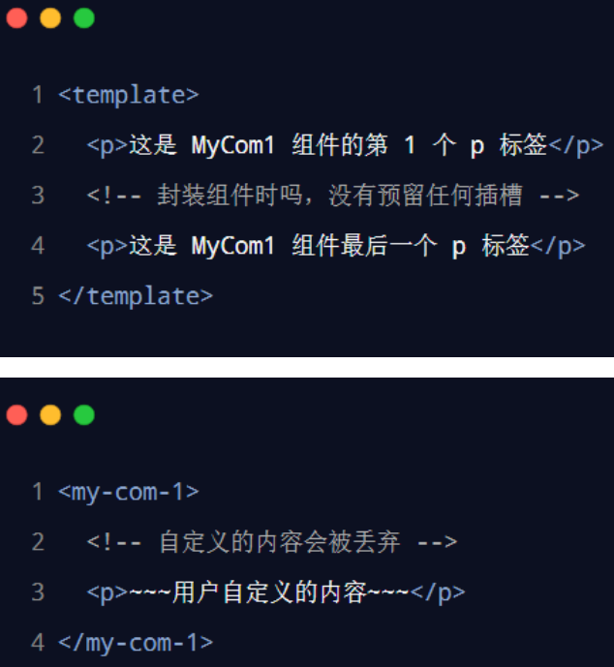

**2.2后备内容**

封装组件时，可以为预留的<slot>插槽提供后备内容（默认内容)。如果组件的使用者没有为插槽提供任何内容，则后备内容会生效。示例代码如下:

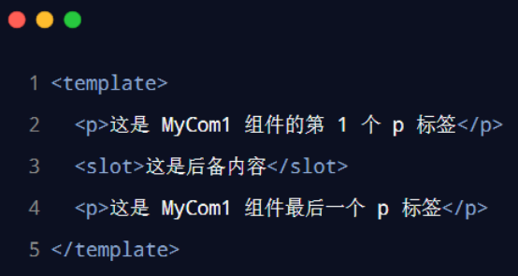

**3.具名插槽**

如果在封装组件时需要预留多个插槽节点，则需要为每个<slot>插槽指定具体的name名称。这种带有具体名称的插槽叫做“具名插槽”。示例代码如下:

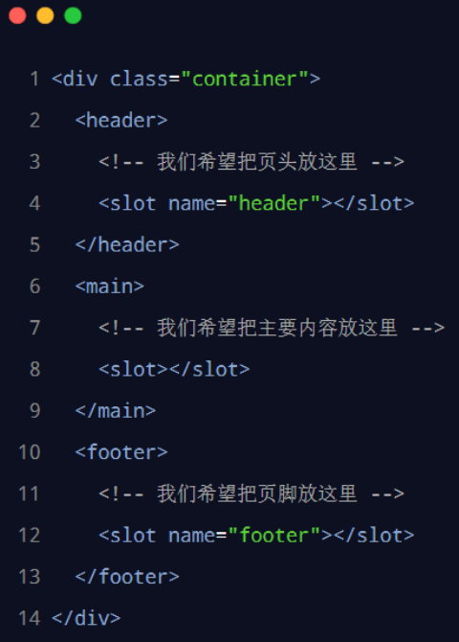

注意:没有指定name名称的插槽,会有隐含的名称叫做“default”。

**3.1为具名插槽提供内容**

在向具名插槽提供内容的时候，我们可以在一个<template>元素上使用v-slot 指令，并以v-slot的参数的形式提供其名称。示例代码如下:

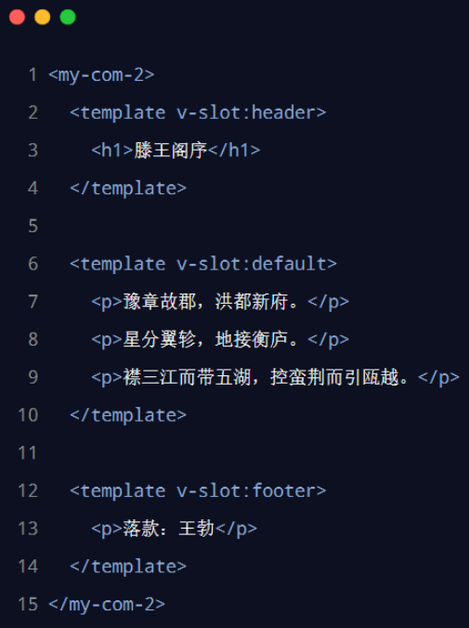

**3.2具名插槽的简写形式**

跟v-on和v-bind一样，v-slot也有缩写，即把参数之前的所有内容(v-slot:)替换为字符#。例如v-slot:header可以被重写为#theader:

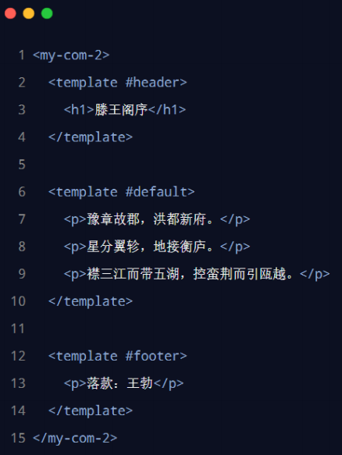

**4.作用域插槽**

在封装组件的过程中，可以为预留的<slot>插槽绑定props 数据，这种带有props数据的<slot>叫做“作用域插槽”。示例代码如下:

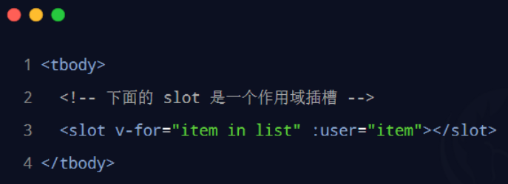

**4.1使用作用域插槽**

可以使用v-slot:的形式，接收作用域插槽对外提供的数据。示例代码如下:

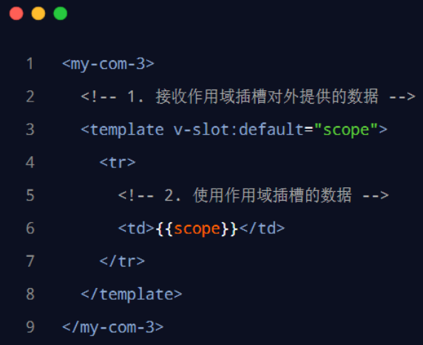

**4.2 解构插槽Prop**

作用域插槽对外提供的数据对象，可以使用解构赋值简化数据的接收过程。示例代码如下:

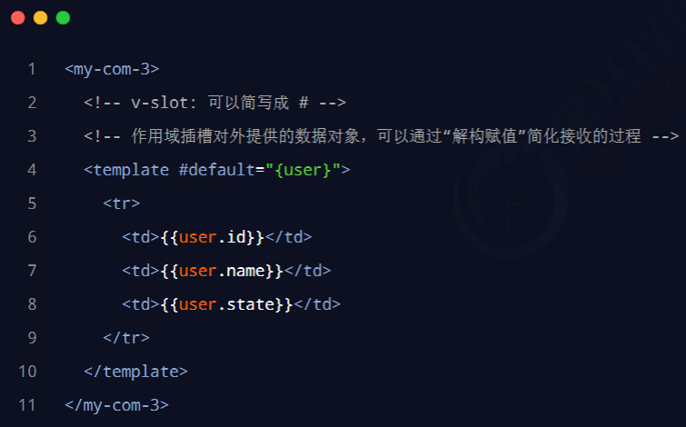

**第十六节 自定义指令**

**1.什么是自定义指令**

vue官方提供了v-text、v-for、v-model、v-if等常用的指令。除此之外vue还允许开发者自定义指令。

**2.自定义指令的分类**

vue中的自定义指令分为两类，分别是:

·私有自定义指令

·全局自定义指令

**3.私有自定义指令**

在每个vue组件中，可以在directives节点下声明私有自定义指令。示例代码如下:

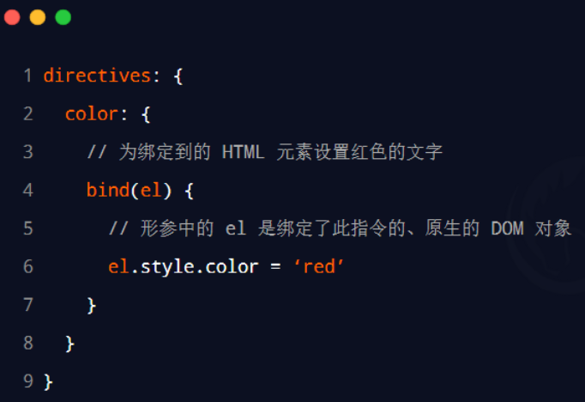

**4.使用自定义指令**

在使用自定义指令时，需要加上v-前缀。示例代码如下:

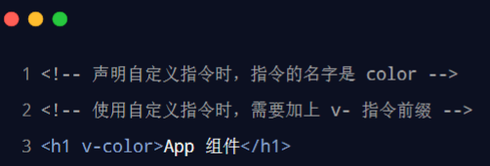

**5.为自定义指令动态绑定参数值**

在template结构中使用自定义指令时，可以通过等号(=）的方式，为当前指令动态绑定参数值:

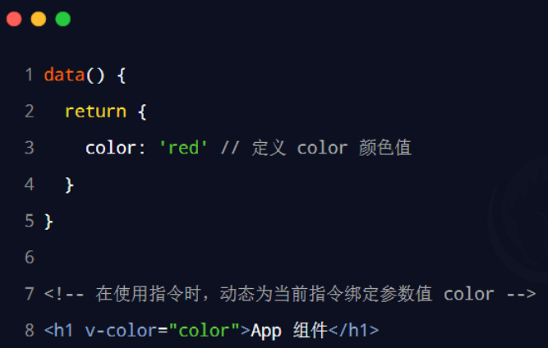

**6.通过binding获取指令的参数值**

在声明自定义指令时，可以通过形参中的第二个参数，来接收指令的参数值:

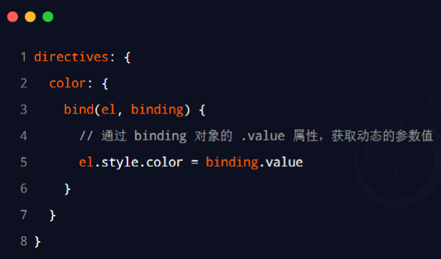

**7.update函数**

bind函数只调用1次:当指令第一次绑定到元素时调用，当DOM更新时 bind函数不会被触发。update函数会在每次DOM更新时被调用。示例代码如下:

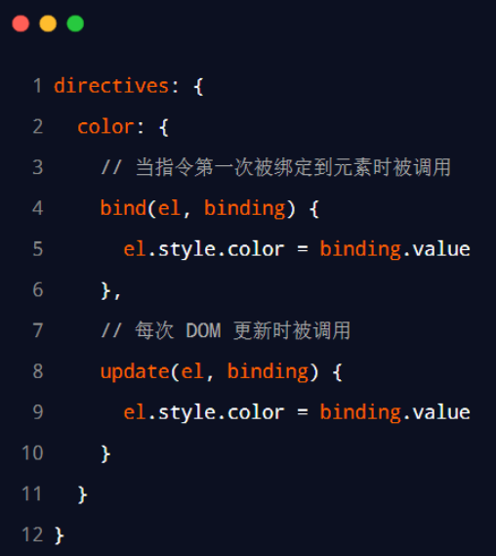

**8.函数简写**

如果bind和update函数中的逻辑完全相同，则对象格式的自定义指令可以简写成函数格式:

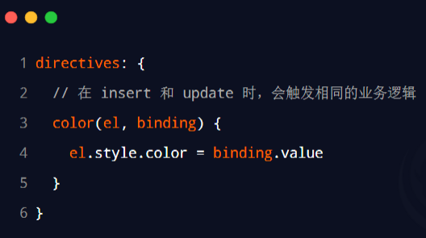

**9.全局自定义指令**

全局共享的自定义指令需要通过“vue.directive( )”进行声明，示例代码如下:

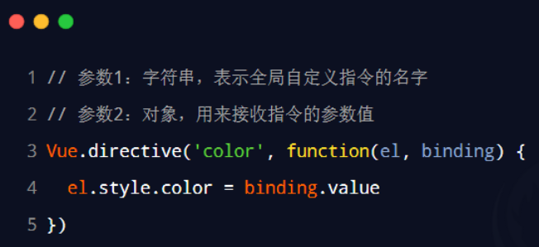

**10.总结**

①能够掌握keep-alive元素的基本使用

·<keep-alive>标签、include属性

②能够掌握插槽的基本用

·<slot>标签、具名插槽、作用域插槽、后备内容

③能够知道如何自定义指令

·私有自定义指令directives: { }

·全局自定义指令Vue.directive( )

**第十七节 ESLint**

约束代码风格的插件工具